**บทที่ 3**

**วิธีการดำเนินโครงงาน**

ในบทนี้ได้กล่าวถึงการดำเนินการพัฒนาระบบ ผู้จัดทำโครงงานได้มีการดำเนินงานตามกระบวนการการพัฒนาระบบ (System Development Life Cycle : SDLC) ซึ่งประกอบด้วย 6 ขั้นตอนดังต่อไปนี้

1. การวางแผน

2. วิเคราะห์ระบบ

2.1 รวบรวมความต้องการของผู้ใช้งานระบบ

2.2 ศึกษาปัญหาที่พบในการทำงาน

2.3 ศึกษาหน้าจอการทำงาน

2.4 ศึกษาโครงสร้างของฐานข้อมูลเดิม

2.5 ศึกษาโครงสร้างของระบบเดิม

2.6 จัดทำแผนภาพในการวิเคราะห์ระบบ

2.6.1 จัดทำแผนภาพยูสเคส (Use Case Diagram)

2.6.2 จัดทำคำอธิบายยูสเคส (Use Case Description)

3. ออกแบบระบบ

3.1 จัดทำแผนภาพคลาส (Class Diagram)

3.2 จัดทำแผนภาพซีเควนซ์ (Sequence Diagram)

3.3 จัดทำแผนภาพแสดงความสัมพันธ์ระหว่างข้อมูล (ER-Diagram)

3.4 ออกแบบฐานข้อมูล (Databases Design)

3.5 จัดทำพจนานุกรมข้อมูล (Data Dictionary)

3.6 จัดทำต้นแบบหน้าจอ (Prototyping)

4. พัฒนาโปรแกรม

5. ทดสอบและแก้ไขโปรแกรม

6. จัดทำคู่มือการใช้งานโปรแกรม

ทางผู้จัดทำโครงงานจะอธิบายกระบวนการพัฒนาระบบในขั้นตอนที่ 2 และขั้นตอนที่ 3 เป็นสำคัญ ดังนี้

**การวิเคราะห์ระบบ**

จากการเก็บรวบรวมความต้องการและการศึกษาปัญหาต่าง ๆ ที่เกิดขึ้นของระบบการทำงานแบบเดิมได้นำไปสู่กระบวนการวิเคราะห์และออกแบบระบบนั้น ทำให้เราทราบถึงกระบวนการทำงานของระบบสั่ง-จองสินค้าในมหาวิทยาลัยบูรพา วิทยาเขตสระแก้วในขั้นตอนต่าง ๆ ประกอบด้วย

1. เขียนใบสั่งซื้อ

2. เจ้าหน้าที่ทำการตรวจสอบใบสั่งซื้อ

3. เจ้าหน้าที่อนุมัติใบสั่งซื้อ

4. นิสิตทำการชำระเงิน

5. นิสิตรับสินค้าที่สั่งซื้อ

กรณีไม่มีสินค้า

1. เขียนใบสั่งจอง

2. นิสิตทำการชำระเงิน

3. รอมารับสินค้าเมื่อของมา

จากกระบวนการต่าง ๆ ที่กล่าวมาข้างต้น จุดเริ่มต้นของกระบวนการทำงานระบบเดิม ได้แก่เจ้าหน้าที่จะมีการประชาสัมพันธ์ในเฟสบุ้ค ว่าสินค้ามีสินค้าจำหน่ายแล้ว แล้วนิสิตที่สนใจก็มาดำเนินการสั่งซื้อที่อาคารเทียนทอง โดยทำการเขียนใบสั่งซื้อ แล้วถึงจะนำมายื่นที่เจ้าหน้าที่ผู้ดูแล และเจ้าหน้าที่ถึงจะอนุมัติและดำเนินการเก็บเงิน และขายสินค้าให้ได้ แต่ถ้ากรณีสินค้าหมดทางนิสิต-นักศึกษาจะต้องเขียนใบสั่งจองสินค้า แล้วชำระเงินและรอรับสินค้าในวันที่สินค้ามา

จากกระบวนการทำงานดังกล่าว สามารถแสดงกระบวนการทำงานได้ ดังภาพที่ 3-1 กระบวนการทำงานเดิมของระบบสั่ง-จองสินค้าในมหาวิทยาลัยบูรพา วิทยาเขตสระแก้ว

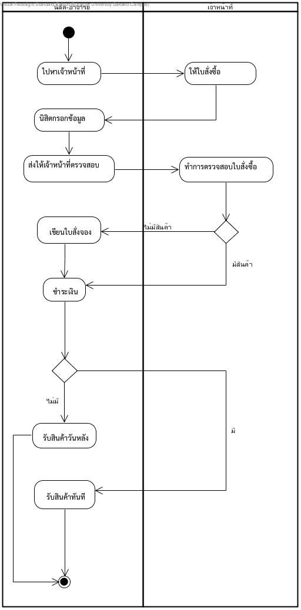

ภาพที่ 3-1 กระบวนการทำงานเดิมของระบบสั่ง-จองสินค้ามหาวิทยาลัยบูรพา วิทยาเขตสระแก้ว

จากกระบวนการทำงานของระบบสั่ง-จองสินค้ามหาวิทยาลัยบูรพา วิทยาเขตสระแก้ว ทางผู้จัดทำโครงงาน จะอธิบายการดำเนินงานในระบบฯ โดยใช้แผนภาพยูสเคส (Use Case Diagram) และเพื่ออธิบายการทำงานของระบบสั่ง-จองสินค้ามหาวิทยาลัยบูรพา วิทยาเขตสระแก้ว ได้มีการอธิบายการทำงานในแต่ละยูสเคส (Use Case) ในคำอธิบายยูสเคส (Use Case Description) เพื่อง่ายต่อการออกแบบและความเข้าใจในกระบวนการทำงานของระบบสั่ง-จองสินค้ามหาวิทยาลัยบูรพา วิทยาเขตสระแก้วดังภาพที่ 3-2 ยูสเคสการทำงานของระบบสั่ง-จองสินค้ามหาวิทยาลัยบูรพา วิทยาเขตสระแก้ว

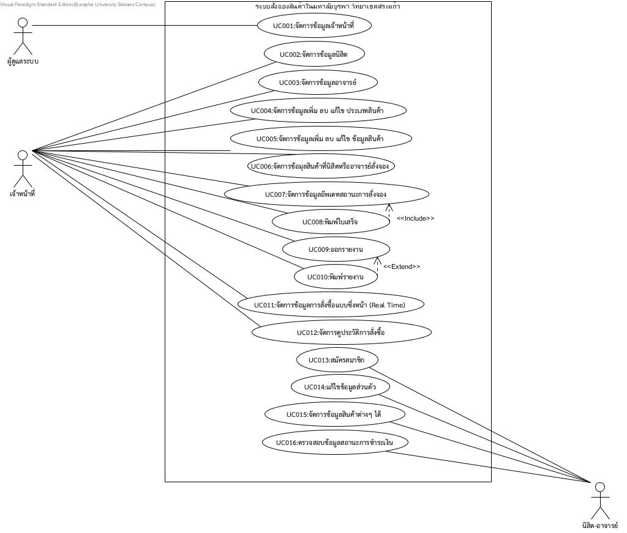

ภาพที่ 3-2 ยูสเคสการทำงานของระบบสั่ง-จองสินค้ามหาวิทยาลัยบูรพา วิทยาเขตสระแก้ว

จากภาพที่ 3-2 เป็นแผนภาพยูสเคส (Use Case Diagram) แสดงการทำงานในส่วนของระบบสั่ง-จองสินค้ามหาวิทยาลัยบูรพา วิทยาเขตสระแก้ว โดยได้แบ่งกระบวนการทำงานออกเป็นส่วนต่าง ๆ ตามหน้าที่การทำงานของผู้ใช้งานระบบแต่ละคน ได้แก่ ผู้ดูแลระบบ เจ้าหน้าที่ นิสิตและอาจารย์

และจากภาพที่ 3-2 สามารถทำการแยกแต่ละยูสเคส (Use Case) และคำอธิบายยูสเคสได้ดังตารางที่ 3-1 คำอธิบายยูสเคสในระบบสั่ง-จองสินค้ามหาวิทยาลัยบูรพา วิทยาเขตสระแก้ว

ตารางที่ 3-1 คำอธิบายยูสเคสในระบบสั่ง-จองสินค้ามหาวิทยาลัยบูรพา วิทยาเขตสระแก้ว

|  |  |
| --- | --- |
| **ชื่อยูสเคส** | **คำอธิบาย** |
| UC001 : จัดการข้อมูลเจ้าหน้าที่ | เป็นยูสเคสสำหรับผู้ดูแลระบบ ใช้ในการจัดการข้อมูลเจ้าหน้าที่ เช่น เพิ่ม แก้ไข ลบ และค้นหาข้อมูลเจ้าหน้าที่ เป็นต้น |

ตารางที่ 3-1 คำอธิบายยูสเคสในระบบสั่ง-จองสินค้ามหาวิทยาลัยบูรพา วิทยาเขตสระแก้ว(ต่อ)

|  |  |
| --- | --- |
| **ชื่อยูสเคส** | **คำอธิบาย** |
| UC002 : จัดการข้อมูลนิสิต | เป็นยูสเคสสำหรับเจ้าหน้าที่ ใช้ในการจัดการข้อมูลนิสิต เช่น เพิ่ม แก้ไข ลบ และค้นหาข้อมูลนิสิต เป็นต้น |
| UC003 : จัดการข้อมูลอาจารย์ | เป็นยูสเคสสำหรับเจ้าหน้าที่ ใช้ในการจัดการข้อมูลอาจารย์ เช่น เพิ่ม แก้ไข ลบ และค้นหาข้อมูลอาจารย์ เป็นต้น |
| UC004 : จัดการข้อมูลเพิ่ม ลบ แก้ไข ประเภทสินค้า | เป็นยูสเคสสำหรับเจ้าหน้าที่ ใช้ในการจัดการเพิ่ม ลบ แก้ไข ประเภทสินค้า เช่น เพิ่ม ลบ แก้ไข ประเภทสินค้า เป็นต้น |
| UC005 : จัดการข้อมูลเพิ่ม ลบ แก้ไข ข้อมูลสินค้า | เป็นยูสเคสสำหรับเจ้าหน้าที่ ใช้ในการจัดการเพิ่ม ลบ แก้ไข ข้อมูลสินค้าเช่น เพิ่ม ลบ แก้ไข ข้อมูลสินค้า เป็นต้น |
| UC006 : จัดการข้อมูลสินค้าที่นิสิตหรืออาจารย์สั่งจอง | เป็นยูสเคสสำหรับเจ้าหน้าที่ ใช้ในการจัดการลบ แก้ไข ข้อมูลสินค้า เช่น ลบ แก้ไข ข้อมูลสินค้า เป็นต้น |
| UC007 : จัดการข้อมูลอัพเดทสถานะการสั่งจอง | เป็นยูสเคสสำหรับเจ้าหน้าที่ ใช้ในการจัดการข้อมูลอัพเดทสถานะการสั่งจอง เช่น อัพเดทสถานะการสั่งจองเป็นต้น |
| UC008 : จัดการการสั่งซื้อแบบซึ่งหน้า (Real Time) | เป็นยูสเคสสำหรับเจ้าหน้าที่ ใช้ในการจัดการการสั่งซื้อแบบซึ่งหน้า (Real Time) เช่น เพิ่ม ลบ แก้ไข ค้นหาการสั่งซื้อแบบซึ่งหน้า(Real Time) เป็นต้น |
| UC009 : ออกรายงาน | เป็นยูสเคสสำหรับเจ้าหน้าที่ ใช้ในการจัดการข้อมูลออกรายงาน เช่น ออกรายงาน เป็นต้น |
| UC010 : พิมพ์ใบเสร็จ | เป็นยูสเคสสำหรับเจ้าหน้าที่ ใช้ในการจัดการข้อมูลพิมพ์ใบเสร็จเช่น พิมพ์ใบเสร็จเป็นต้น |

ตารางที่ 3-1 คำอธิบายยูสเคสในระบบสั่ง-จองสินค้ามหาวิทยาลัยบูรพา วิทยาเขตสระแก้ว(ต่อ)

|  |  |
| --- | --- |
| **ชื่อยูสเคส** | **คำอธิบาย** |
| UC0011 : พิมพ์รายงาน | เป็นยูสเคสสำหรับเจ้าหน้าที่ ใช้ในจัดการข้อมูลพิมพ์รายงาน เช่น พิมพ์รายงาน เป็นต้น |
| UC012 : จัดการดูประวัติการสั่งซื้อ | เป็นยูสเคสสำหรับเจ้าหน้าที่ ใช้ในการดูประวัติการสั่งซื้อ เช่น ดูประวัติการสั่งซื้อย้อนหลังเป็นต้น |

ตารางที่ 3-1 คำอธิบายยูสเคสในระบบสั่ง-จองสินค้ามหาวิทยาลัยบูรพา วิทยาเขตสระแก้ว(ต่อ)

|  |  |
| --- | --- |
| **ชื่อยูสเคส** | **คำอธิบาย** |
| UC0013 : สมัครสมาชิก | เป็นยูสเคสสำหรับนิสิตและอาจารย์ ใช้ในการสมัครเพื่อเป็นสมาชิกลูกค้าในระบบ ซึ่งสามารถทำการสั่ง-จองสินค้ามหาวิทยาลัยบูรพา วิทยาเขตสระแก้วได้ |
| UC0014 : แก้ไขข้อมูลส่วนตัว | เป็นยูสเคสสำหรับนิสิตและอาจารย์ ใช้ในการ แก้ไขข้อมูลส่วนตัว เปลี่ยนรหัสผ่าน เป็นต้น |
| UC0015 : ทำรายการสั่งจองสิ่งของต่างๆ | เป็นยูสเคสสำหรับนิสิตและอาจารย์ ใช้ในการทำรายการสั่งจองสิ่งของต่างๆ เช่น สั่งจองอุปกรณ์ จองชุดครุย เป็นต้น |
| UC0016 : ตรวจสอบข้อมูลสถานะการชำระเงิน | เป็นยูสเคสสำหรับนิสิตและอาจารย์ ใช้ในการตรวจสอบข้อมูลสถานะการชำระเงิน เช่น ตรวจสอบข้อมูลสถานการณ์ชำระเงิน เป็นต้น |

จากตารางที่ 3-1 เป็นตารางแสดงการทำงานของระบบสั่ง-จองสินค้ามหาวิทยาลัยบูรพา วิทยาเขตสระแก้วในแต่ละยูสเคส (Use Case) ซึ่งทางผู้จัดทำโครงงานจะทำการอธิบายส่วนประกอบ และกระบวนการทำงานของแต่ละยูสเคส (Use Case) ดังคำอธิบายยูสเคส (Use Case Description) ต่อไปนี้

ตารางที่ 3-2 อธิบายกระบวนการทำงานการจัดการข้อมูลเจ้าหน้าที่

|  |  |  |
| --- | --- | --- |
| Use Case Name: | UC001 : จัดการข้อมูลเจ้าหน้าที่ | |
| Trigger Event: | เมื่อผู้ดูแลระบบ ต้องการจัดการข้อมูลเจ้าหน้าที่ เช่น เพิ่ม แก้ไข ลบ และค้นหาข้อมูลเจ้าหน้าที่ เป็นต้น | |
| Brief Description: | เป็นยูสเคสสำหรับผู้ดูแลระบบ ใช้ในการจัดการข้อมูลลูกค้า เช่น เพิ่ม แก้ไข ลบ และค้นหาข้อมูลลูกค้า เป็นต้น | |
| Actor: | ผู้ดูแลระบบ | |
| Related Use Case | - | |
| Pre-conditions: | - | |
| Post-conditions: | กรณีเพิ่มข้อมูลเจ้าหน้าที่ ข้อมูลเจ้าหน้าที่ถูกเพิ่มเข้าระบบ  กรณีแก้ไขข้อมูลเจ้าหน้าที่ ข้อมูลเจ้าหน้าที่ถูกเปลี่ยนแปลงในระบบ  กรณีลบข้อมูลเจ้าหน้าที่ ข้อมูลเจ้าหน้าที่ถูกลบออกจากระบบ  กรณีค้นหาข้อมูลเจ้าหน้าที่ แสดงข้อมูลเจ้าหน้าที่ที่ค้นหา | |
| Flow of Events: | Actor | System |
|  | 1. ยูสเคสนี้เริ่มต้นเมื่อ ผู้ดูแลระบบ ทำการเลือกเมนู “จัดการข้อมูลเจ้าหน้าที่” |  |
|  | 2. ระบบแสดงหน้าจอจัดการข้อมูลเจ้าหน้าที่ |
| 3. [กรณีเพิ่มใหม่]  3.1 ผู้ดูแลระบบ เลือกสัญลักษณ์ “เพิ่มข้อมูลเจ้าหน้าที่” |  |
|  | 3.2 ระบบแสดงหน้าจอ “แบบฟอร์มเพิ่มข้อมูลเจ้าหน้าที่” |
| 3.3 ผู้ดูแลระบบ กรอกข้อมูลเจ้าหน้าที่ เช่น ชื่อผู้ใช้งานระบบ, รหัสผ่าน, ชื่อและนามสกุล, เบอร์โทร เป็นต้น แล้วกดปุ่ม “บันทึกข้อมูล” |  |
|  | 3.4 ระบบทำการตรวจสอบข้อมูล |
|  | 3.5 ระบบทำการบันทึกข้อมูลลงฐานข้อมูล |
|  | 3.6 ระบบแสดงข้อความ “เพิ่มข้อมูลเจ้าหน้าที่เรียบร้อย” |

ตารางที่ 3-2 อธิบายกระบวนการทำงานการจัดการข้อมูลเจ้าหน้าที่ (ต่อ)

|  |  |  |
| --- | --- | --- |
| Use Case Name: | UC001 : จัดการข้อมูลเจ้าหน้าที่ | |
| Flow of Events: | Actor | System |
|  | 4. [กรณีแก้ไข]  4.1 ผู้ดูแลระบบ เลือกสัญลักษณ์ “แก้ไขข้อมูลเจ้าหน้าที่” |  |
|  | 4.2 ระบบแสดงหน้าจอ “แบบฟอร์มแก้ไขข้อมูลเจ้าหน้าที่” |
| 4.3 ผู้ดูแลระบบ แก้ไขข้อมูลเจ้าหน้าที่ เช่น ชื่อผู้ใช้งาน, รหัสผ่าน, ชื่อและนามสกุล, เบอร์โทร เป็นต้น แล้วกดปุ่ม “บันทึกข้อมูล” |  |
|  | 4.4 ระบบทำการตรวจสอบข้อมูล |
| 4.5 ระบบทำการแก้ไขข้อมูลลงฐานข้อมูล |
| 4.6 ระบบแสดงข้อความ “แก้ไขข้อมูลเจ้าหน้าที่เรียบร้อย” |
| 5. [กรณีลบ]  5.1 ผู้ดูแลระบบ เลือกสัญลักษณ์ “ลบข้อมูลเจ้าหน้าที่” |  |
|  | 5.2 ระบบแสดงข้อความ “ยืนยันการลบข้อมูลเจ้าหน้าที่” |
| 5.3 ระบบทำการตรวจสอบข้อมูล |
| 5.4 ผู้ดูแลระบบ กดปุ่ม “ตกลง” |  |
|  | 5.5 ระบบทำการลบข้อมูลออกจากฐานข้อมูล |
| 5.6 ระบบแสดงข้อความ “ลบข้อมูลเจ้าหน้าที่เรียบร้อย” |
| 6. [กรณีค้นหา]  6.1 ผู้ดูแลระบบ ทำการกรอกชื่อเจ้าหน้าที่ที่ต้องการค้นหา เลือกสัญลักษณ์ “ค้นหา” |  |

ตารางที่ 3-2 อธิบายกระบวนการทำงานการจัดการข้อมูลเจ้าหน้าที่ (ต่อ)

|  |  |  |
| --- | --- | --- |
| Use Case Name: | UC001 : จัดการข้อมูลเจ้าหน้าที่ | |
| Flow of Events: | Actor | System |
|  |  | 6.2 ระบบตรวจสอบการกรอกและความถูกต้องของข้อมูล |
|  |  | 6.3 ระบบแสดงข้อมูลผลการค้นหาตามเงื่อนไข |
| Alternation Flows: | Step 3.3,4.3,5.3 ถ้าผู้ดูแลระบบ กดปุ่ม “ยกเลิก” ระบบจะกลับไป Step 2 แสดงหน้าจอจัดการข้อมูลเจ้าหน้าที่ | |
| Exception Conditions: | Step 3.4,4.4 ถ้าระบบตรวจสอบข้อมูลพบว่าเป็นค่าว่างในช่องที่ให้กรอกข้อมูล ระบบจะทำการไปอยู่ในช่องข้อมูลนั้น แล้วให้ผู้ใช้กรอกข้อมูล  Step 6.2 ถ้ากดปุ่มค้นหาโดยที่ยังไม่ได้เลือกตัวเลือกค้นหาและกรอกคำที่ต้องการค้นหา ระบบจะแสดงรายการข้อมูลทั้งหมด หรือหากไม่มีข้อมูลตามเงื่อนไข ระบบจะแสดงข้อความเตือน “กรุณากรอกคำที่ต้องการค้นหา” | |
| Business Rule: | - ชื่อเจ้าหน้าที่ ควรเป็นตัวอักษรความยาวไม่เกิน 50  - ชื่อผู้ใช้งานและอีเมล์ของเจ้าหน้าที่จะต้องไม่ซ้ำกัน  - หมายเลขโทรศัพท์ ควรมีความยาวไม่เกิน 9 หลัก (สำหรับโทรศัพท์พื้นที่) หรือความยาวไม่เกิน 10 หลัก (สำหรับโทรศัพท์เคลื่อนที่) และไม่ต้องมีเครื่องหมาย “-” เช่น 037000001  - อีเมล์จะต้องมีเครื่องหมาย @ ในอีเมล์ | |

ตารางที่ 3-3 อธิบายกระบวนการทำงานการจัดการข้อมูลนิสิต

|  |  |  |
| --- | --- | --- |
| Use Case Name: | UC002 : จัดการข้อมูลนิสิต | |
| Trigger Event: | เมื่อเจ้าหน้าที่ ต้องการจัดการข้อมูลนิสิต เช่น ค้นหาข้อมูลนิสิต เป็นต้น | |
| Brief Description: | เป็นยูสเคสสำหรับเจ้าหน้าที่ ใช้ในการจัดการข้อมูลนิสิต เช่น ค้นหาข้อมูลนิสิต เป็นต้น | |
| Actor: | เจ้าหน้าที่ | |
| Related Use Case | - | |
| Pre-conditions: | - | |
| Post-conditions: | กรณีเพิ่มข้อมูลนิสิต ข้อมูลนิสิตถูกเพิ่มเข้าระบบ  กรณีแก้ไขข้อมูลนิสิต ข้อมูลนิสิตถูกเปลี่ยนแปลงในระบบ  กรณีลบข้อมูลนิสิต ข้อมูลนิสิตถูกลบออกจากระบบ  กรณีค้นหาข้อมูลนิสิต แสดงข้อมูลนิสิตที่ค้นหา | |
| Flow of Events: | Actor | System |
|  | 1. ยูสเคสนี้เริ่มต้นเมื่อ เจ้าหน้าที่ ทำการเลือกเมนู “จัดการข้อมูลนิสิต” |  |
|  | 2. ระบบแสดงหน้าจอจัดการข้อมูลนิสิต |
| 3. [กรณีเพิ่มใหม่]  3.1 เจ้าหน้าที่ เลือกสัญลักษณ์ “เพิ่มข้อมูลนิสิต” |  |
|  | 3.2 ระบบแสดงหน้าจอ “แบบฟอร์มเพิ่มข้อมูลนิสิต” |
| 3.3 เจ้าหน้าที่กรอกข้อมูลผู้ใช้งาน เช่น ชื่อผู้ใช้งานระบบ, รหัสผ่าน, ชื่อและนามสกุล, เบอร์โทร ,รหัสนิสิต เป็นต้น แล้วกดปุ่ม “บันทึกข้อมูล” |  |
|  | 3.4 ระบบทำการตรวจสอบข้อมูล |
|  | 3.5 ระบบทำการบันทึกข้อมูลลงฐานข้อมูล |
|  | 3.6 ระบบแสดงข้อความ “เพิ่มข้อมูลนิสิตเรียบร้อย” |

ตารางที่ 3-3 อธิบายกระบวนการทำงานการจัดการข้อมูลนิสิต (ต่อ)

|  |  |  |
| --- | --- | --- |
| Use Case Name: | UC002 : จัดการข้อมูลนิสิต | |
| Flow of Events: | Actor | System |
|  | 4. [กรณีแก้ไข]  4.1 เจ้าหน้าที่ เลือกสัญลักษณ์ “แก้ไขข้อมูลนิสิต” |  |
|  | 4.2 ระบบแสดงหน้าจอ “แบบฟอร์มแก้ไขข้อมูลนิสิต” |
| 4.3 เจ้าหน้าที่ แก้ไขข้อมูล เช่น ชื่อผู้ใช้งาน, รหัสผ่าน, ชื่อและนามสกุล, เบอร์โทร เป็นต้น แล้วกดปุ่ม “บันทึกข้อมูล” |  |
|  | 4.4 ระบบทำการตรวจสอบข้อมูล |
| 4.5 ระบบทำการแก้ไขข้อมูลลงฐานข้อมูล |
| 4.6 ระบบแสดงข้อความ “แก้ไขข้อมูลนิสิตเรียบร้อย” |
| 5. [กรณีลบ]  5.1 เจ้าหน้าที่ เลือกสัญลักษณ์ “ลบข้อมูลนิสิต” |  |
|  | 5.2 ระบบแสดงข้อความ “ยืนยันการลบข้อมูลนิสิต” |
| 5.3 ระบบทำการตรวจสอบข้อมูล |
| 5.4 เจ้าหน้าที่ กดปุ่ม “ตกลง” |  |
|  | 5.5 ระบบทำการลบข้อมูลออกจากฐานข้อมูล |
| 5.6 ระบบแสดงข้อความ “ลบข้อมูลนิสิตเรียบร้อย” |
| 6. [กรณีค้นหา]  6.1 เจ้าหน้าที่ ทำการกรอกชื่อเจ้าหน้าที่ที่ต้องการค้นหา เลือกสัญลักษณ์ “ค้นหา” |  |

ตารางที่ 3-3 อธิบายกระบวนการทำงานการจัดการข้อมูลนิสิต (ต่อ)

|  |  |  |
| --- | --- | --- |
| Use Case Name: | UC002 : จัดการข้อมูลนิสิต | |
| Flow of Events: | Actor | System |
|  |  | 6.2 ระบบตรวจสอบการกรอกและความถูกต้องของข้อมูล |
|  |  | 6.3 ระบบแสดงข้อมูลผลการค้นหาตามเงื่อนไข |
| Alternation Flows: | Step 3.3,4.3,5.3 ถ้าเจ้าหน้าที่กดปุ่ม “ยกเลิก” ระบบจะกลับไป Step 2 แสดงหน้าจอจัดการข้อมูลนิสิต | |
| Exception Conditions: | Step 3.4,4.4 ถ้าระบบตรวจสอบข้อมูลพบว่าเป็นค่าว่างในช่องที่ให้กรอกข้อมูล ระบบจะทำการไปอยู่ในช่องข้อมูลนั้น แล้วให้ผู้ใช้กรอกข้อมูล  Step 6.2 ถ้ากดปุ่มค้นหาโดยที่ยังไม่ได้เลือกตัวเลือกค้นหาและกรอกคำที่ต้องการค้นหา ระบบจะแสดงรายการข้อมูลทั้งหมด หรือหากไม่มีข้อมูลตามเงื่อนไข ระบบจะแสดงข้อความเตือน “กรุณากรอกคำที่ต้องการค้นหา” | |
| Business Rule: | - ชื่อนิสิต ควรเป็นตัวอักษรความยาวไม่เกิน 50  - ชื่อผู้ใช้งานและอีเมล์ของนิสิตจะต้องไม่ซ้ำกัน  - หมายเลขโทรศัพท์ ควรมีความยาวไม่เกิน 9 หลัก (สำหรับโทรศัพท์พื้นที่) หรือความยาวไม่เกิน 10 หลัก (สำหรับโทรศัพท์เคลื่อนที่) และไม่ต้องมีเครื่องหมาย “-” เช่น 037000001  - อีเมล์จะต้องมีเครื่องหมาย @ ในอีเมล์ | |

ตารางที่ 3-4 อธิบายกระบวนการทำงานการจัดการข้อมูลอาจารย์

|  |  |  |
| --- | --- | --- |
| Use Case Name: | UC003 : จัดการข้อมูลอาจารย์ | |
| Trigger Event: | เมื่อเจ้าหน้าที่ ต้องการจัดการข้อมูลอาจารย์ เช่น ค้นหาข้อมูลอาจารย์ เป็นต้น | |
| Brief Description: | เป็นยูสเคสสำหรับเจ้าหน้าที่ ใช้ในการจัดการข้อมูลอาจารย์ เช่น ค้นหาข้อมูลอาจารย์ เป็นต้น | |
| Actor: | เจ้าหน้าที่ | |
| Related Use Case | - | |
| Pre-conditions: | - | |
| Post-conditions: | กรณีเพิ่มข้อมูลอาจารย์ ข้อมูลอาจารย์ถูกเพิ่มเข้าระบบ  กรณีแก้ไขข้อมูลอาจารย์ ข้อมูลอาจารย์ถูกเปลี่ยนแปลงในระบบ  กรณีลบข้อมูลอาจารย์ ข้อมูลอาจารย์ถูกลบออกจากระบบ  กรณีค้นหาข้อมูลอาจารย์ แสดงข้อมูลอาจารย์ที่ค้นหา | |
| Flow of Events: | Actor | System |
|  | 1. ยูสเคสนี้เริ่มต้นเมื่อ เจ้าหน้าที่ ทำการเลือกเมนู “จัดการข้อมูลอาจารย์” |  |
|  | 2. ระบบแสดงหน้าจอจัดการข้อมูลอาจารย์ |
| 3. [กรณีเพิ่มใหม่]  3.1 เจ้าหน้าที่ เลือกสัญลักษณ์ “เพิ่มข้อมูลอาจารย์” |  |
|  | 3.2 ระบบแสดงหน้าจอ “แบบฟอร์มเพิ่มข้อมูลอาจารย์” |
| 3.3 เจ้าหน้าที่กรอกข้อมูลอาจารย์ เช่น ชื่อผู้ใช้งานระบบ, รหัสผ่าน, ชื่อและนามสกุล, เบอร์โทร ,รหัสอาจารย์ เป็นต้น แล้วกดปุ่ม “บันทึกข้อมูล” |  |
|  | 3.4 ระบบทำการตรวจสอบข้อมูล |
| 3.5 ระบบทำการบันทึกข้อมูลลงฐานข้อมูล |
| 3.6 ระบบแสดงข้อความ “เพิ่มข้อมูลอาจารย์เรียบร้อย” |

ตารางที่ 3-4 อธิบายกระบวนการทำงานการจัดการข้อมูลอาจารย์ (ต่อ)

|  |  |  |
| --- | --- | --- |
| Use Case Name: | UC003 : จัดการข้อมูลอาจารย์ | |
| Flow of Events: | Actor | System |
|  | 4. [กรณีแก้ไข]  4.1 เจ้าหน้าที่ เลือกสัญลักษณ์ “แก้ไขข้อมูลอาจารย์” |  |
|  | 4.2 ระบบแสดงหน้าจอ “แบบฟอร์มแก้ไขข้อมูลอาจารย์” |
| 4.3 เจ้าหน้าที่ แก้ไขข้อมูล เช่น ชื่อผู้ใช้งาน, รหัสผ่าน, ชื่อและนามสกุล, เบอร์โทร เป็นต้น แล้วกดปุ่ม “บันทึกข้อมูล” |  |
|  | 4.4 ระบบทำการตรวจสอบข้อมูล |
| 4.5 ระบบทำการแก้ไขข้อมูลลงฐานข้อมูล |
| 4.6 ระบบแสดงข้อความ “แก้ไขข้อมูลอาจารย์เรียบร้อย” |
| 5. [กรณีลบ]  5.1 เจ้าหน้าที่ เลือกสัญลักษณ์ “ลบข้อมูลอาจารย์” |  |
|  | 5.2 ระบบแสดงข้อความ “ยืนยันการลบข้อมูลอาจารย์” |
| 5.3 ระบบทำการตรวจสอบข้อมูล |
| 5.4 เจ้าหน้าที่ กดปุ่ม “ตกลง” |  |
|  | 5.5 ระบบทำการลบข้อมูลออกจากฐานข้อมูล |
| 5.6 ระบบแสดงข้อความ “ลบข้อมูลอาจารย์เรียบร้อย” |
| 6. [กรณีค้นหา]  6.1 เจ้าหน้าที่ ทำการกรอกชื่ออาจารย์ที่ต้องการค้นหา เลือกสัญลักษณ์ “ค้นหา” |  |

ตารางที่ 3-4 อธิบายกระบวนการทำงานการจัดการข้อมูลอาจารย์ (ต่อ)

|  |  |  |
| --- | --- | --- |
| Use Case Name: | UC003 : จัดการข้อมูลอาจารย์ | |
| Flow of Events: | Actor | System |
|  |  | 6.2 ระบบตรวจสอบการกรอกและความถูกต้องของข้อมูล |
|  |  | 6.3 ระบบแสดงข้อมูลผลการค้นหาตามเงื่อนไข |
| Alternation Flows: | Step 3.3,4.3,5.3 ถ้าเจ้าหน้าที่กดปุ่ม “ยกเลิก” ระบบจะกลับไป Step 2 แสดงหน้าจอจัดการข้อมูลอาจารย์ | |
| Exception Conditions: | Step 3.4,4.4 ถ้าระบบตรวจสอบข้อมูลพบว่าเป็นค่าว่างในช่องที่ให้กรอกข้อมูล ระบบจะทำการไปอยู่ในช่องข้อมูลนั้น แล้วให้ผู้ใช้กรอกข้อมูล  Step 6.2 ถ้ากดปุ่มค้นหาโดยที่ยังไม่ได้เลือกตัวเลือกค้นหาและกรอกคำที่ต้องการค้นหา ระบบจะแสดงรายการข้อมูลทั้งหมด หรือหากไม่มีข้อมูลตามเงื่อนไข ระบบจะแสดงข้อความเตือน “กรุณากรอกคำที่ต้องการค้นหา” | |
| Business Rule: | - ชื่ออาจารย์ ควรเป็นตัวอักษรความยาวไม่เกิน 50  - ชื่อผู้ใช้งานและอีเมล์ของอาจารย์จะต้องไม่ซ้ำกัน  - หมายเลขโทรศัพท์ ควรมีความยาวไม่เกิน 9 หลัก (สำหรับโทรศัพท์พื้นที่) หรือความยาวไม่เกิน 10 หลัก (สำหรับโทรศัพท์เคลื่อนที่) และไม่ต้องมีเครื่องหมาย “-” เช่น 037000001  - อีเมล์จะต้องมีเครื่องหมาย @ ในอีเมล์ | |

ตารางที่ 3-5 จัดการข้อมูลเพิ่ม ลบ แก้ไข ประเภทสินค้า

|  |  |  |
| --- | --- | --- |
| Use Case Name: | UC004 : จัดการข้อมูลเพิ่ม ลบ แก้ไข ประเภทสินค้า | |
| Trigger Event: | เมื่อเจ้าหน้าที่ ต้องการจัดการข้อมูลเพิ่ม ลบ แก้ไข ประเภทสินค้า เช่น เพิ่ม ลบ แก้ไข ประเภทสินค้า เป็นต้น | |
| Brief Description: | เป็นยูสเคสสำหรับเจ้าหน้าที่ ใช้ในการจัดการเพิ่ม ลบ แก้ไข ประเภทสินค้า เช่น เพิ่ม ลบ แก้ไข ประเภทสินค้า เป็นต้น | |
| Actor: | เจ้าหน้าที่ | |
| Related Use Case: | - | |
| Pre-conditions: | เมื่อผู้ใช้งานทำการเข้าสู่ระบบและได้สิทธิในการใช้งาน  ต้องมีการจัดการข้อมูลเพิ่ม ลบ แก้ไข ประเภทสินค้า | |
| Post-conditions: | กรณีเพิ่มข้อมูลประเภทสินค้า ข้อมูลประเภทสินค้าถูกเพิ่มเข้าระบบ  กรณีแก้ไขข้อมูลประเภทสินค้า ข้อมูล ประเภทสินค้าถูกเปลี่ยนแปลงในระบบ  กรณีลบข้อมูลประเภทสินค้า ข้อมูลประเภทสินค้าถูกลบออกจากระบบ  กรณีค้นหาข้อมูลประเภทสินค้า แสดงข้อมูลประเภทสินค้าที่ค้นหา | |
| Flow of Events: | Actor | System |
|  | 1. ยูสเคสนี้เริ่มต้นเมื่อ เจ้าหน้าที่ ทำการเลือกเมนู “จัดการข้อมูลเพิ่ม ลบ แก้ไข ประเภทสินค้า” |  |
|  | 2. ระบบแสดงหน้าจอจัดการข้อมูลเพิ่ม ลบ แก้ไข ประเภทสินค้า |
| 3. [กรณีเพิ่มใหม่]  3.1 เจ้าหน้าที่ เลือกสัญลักษณ์ “เพิ่ม ข้อมูลประเภทสินค้า” |  |

ตารางที่ 3-5 จัดการข้อมูลเพิ่ม ลบ แก้ไข ประเภทสินค้า (ต่อ)

|  |  |  |
| --- | --- | --- |
| Use Case Name: | UC004 : จัดการข้อมูลเพิ่ม ลบ แก้ไข ประเภทสินค้า | |
| Flow of Events: | Actor | System |
|  |  | 3.2 ระบบแสดงหน้าจอ “แบบฟอร์มเพิ่มข้อมูลประเภทสินค้า” |
| 3.3 เจ้าหน้าที่ เพิ่มข้อมูล ประเภทสินค้า เช่น ประเภทสินค้า, ชื่อ เป็นต้น แล้วกดปุ่ม “บันทึกข้อมูล” |  |
|  | 3.4 ระบบทำการตรวจสอบข้อมูล |
| 3.5 ระบบทำการบันทึกข้อมูลลงฐานข้อมูล |
| 3.6 ระบบแสดงข้อความ “เพิ่มข้อมูลเรียบร้อย” |
| 4. [กรณีแก้ไข]  4.1 เจ้าหน้าที่ เลือกสัญลักษณ์ “แก้ไขข้อมูลประเภทสินค้า” |  |
|  | 4.2 ระบบแสดงหน้าจอ “แบบฟอร์มแก้ไขข้อมูลประเภทสินค้า” |
| 4.3 เจ้าหน้าที่ แก้ไขข้อมูลประเภทสินค้า เช่น ประเภทสินค้า, ชื่อ เป็นต้น แล้วกดปุ่ม “บันทึกข้อมูล” |  |
|  | 4.4 ระบบทำการตรวจสอบข้อมูล |
| 4.5 ระบบทำการบันทึกข้อมูลลงฐานข้อมูล |
| 4.6 ระบบแสดงข้อความ “แก้ไขข้อมูลเรียบร้อย” |

ตารางที่ 3-5 จัดการข้อมูลเพิ่ม ลบ แก้ไข ประเภทสินค้า (ต่อ)

|  |  |  |
| --- | --- | --- |
| Use Case Name: | UC004 : จัดการข้อมูลเพิ่ม ลบ แก้ไข ประเภทสินค้า | |
| Flow of Events: | Actor | System |
|  | 5. [กรณีลบ]  5.1 เจ้าหน้าที่ เลือกสัญลักษณ์ “ลบข้อมูลประเภทสินค้า” แล้วเลือกประเภทสินค้า ที่ต้องการจะทำการลบ |  |
|  | 5.2 ระบบแสดงข้อความ “ยืนยันการลบข้อมูลประเภทสินค้า” |
| 5.3 เจ้าหน้าที่ กดปุ่ม “ตกลง” |  |
|  | 5.4 ระบบทำการลบข้อมูลออกจากฐานข้อมูล |
| 5.5 ระบบแสดงข้อความ “ลบข้อมูล ประเภทสินค้าเรียบร้อย” |
| Alternation Flows: | Step 3.3,4.3,5.3 ถ้าเจ้าหน้าที่ กดปุ่ม “ยกเลิก” ระบบจะกลับไป Step 2 แสดงหน้าจอจัดการข้อมูลเพิ่ม ลบ แก้ไข ข้อมูลประเภทสินค้า | |
| Exception Conditions: | Step 3.4,4.4 ถ้าระบบตรวจสอบข้อมูลพบว่าเป็นค่าว่างในช่องที่ให้กรอกข้อมูล ระบบจะแสดงข้อความเตือนว่า “กรุณากรอกข้อมูลให้ครบ” | |
| Business Rule: | - ชื่อประเภทสินค้าควรเป็นตัวอักษรความยาวไม่เกิน 50 | |

ตารางที่ 3-6 จัดการข้อมูลเพิ่ม ลบ แก้ไข ข้อมูลสินค้า

|  |  |  |
| --- | --- | --- |
| Use Case Name: | UC005 : จัดการข้อมูลเพิ่ม ลบ แก้ไขข้อมูลสินค้า | |
| Trigger Event: | เมื่อเจ้าหน้าที่ ต้องการจัดการข้อมูลเพิ่ม ลบ แก้ไข ข้อมูลสินค้า เช่น เพิ่ม ลบ แก้ไข ข้อมูลสินค้า เป็นต้น | |
| Brief Description: | เป็นยูสเคสสำหรับเจ้าหน้าที่ ใช้ในการจัดการเพิ่ม ลบ แก้ไข ข้อมูลสินค้าเช่น เพิ่ม ลบ แก้ไข ข้อมูลสินค้า เป็นต้น | |
| Actor: | เจ้าหน้าที่ | |
| Related Use Case: | - | |
| Pre-conditions: | เมื่อผู้ใช้งานทำการเข้าสู่ระบบและได้สิทธิในการใช้งาน  ต้องมีการจัดการข้อมูลเพิ่ม ลบ แก้ไข ข้อมูลสินค้า | |
| Post-conditions: | กรณีเพิ่มข้อมูลสินค้า ข้อมูลสินค้าถูกเพิ่มเข้าระบบ  กรณีแก้ไขข้อมูลสินค้า ข้อมูลสินค้าถูกเปลี่ยนแปลงในระบบ  กรณีลบข้อมูลสินค้า ข้อมูลสินค้าถูกลบออกจากระบบ  กรณีค้นหาข้อมูลข้อมูลสินค้า แสดงข้อมูลสินค้าที่ค้นหา | |
| Flow of Events: | Actor | System |
|  | 1. ยูสเคสนี้เริ่มต้นเมื่อ เจ้าหน้าที่ ทำการเลือกเมนู “จัดการข้อมูลเพิ่ม ลบ แก้ไข ข้อมูลสินค้า” |  |
|  | 2. ระบบแสดงหน้าจอจัดการข้อมูลเพิ่ม ลบ แก้ไข ข้อมูลสินค้า |
| 3. [กรณีเพิ่มใหม่]  3.1 เจ้าหน้าที่ เลือกสัญลักษณ์ “เพิ่ม ข้อมูลสินค้า” |  |

ตารางที่ 3-6 จัดการข้อมูลเพิ่ม ลบ แก้ไข ข้อมูลสินค้า (ต่อ)

|  |  |  |
| --- | --- | --- |
| Use Case Name: | UC005 : จัดการข้อมูลเพิ่ม ลบ แก้ไข ข้อมูลสินค้า | |
| Flow of Events: | Actor | System |
|  |  | 3.2 ระบบแสดงหน้าจอ “แบบฟอร์มเพิ่มข้อมูลสินค้า” |
| 3.3 เจ้าหน้าที่ เพิ่มข้อมูล ข้อมูลสินค้า เช่น ชื่อสินค้าสินค้า, ราคา, จำนวนชิ้น เป็นต้น แล้วกดปุ่ม “บันทึกข้อมูล” |  |
|  | 3.4 ระบบทำการตรวจสอบข้อมูล |
| 3.5 ระบบทำการบันทึกข้อมูลลงฐานข้อมูล |
| 3.6 ระบบแสดงข้อความ “เพิ่มข้อมูลเรียบร้อย” |
| 4. [กรณีแก้ไข]  4.1 เจ้าหน้าที่ เลือกสัญลักษณ์ “แก้ไขข้อมูลสินค้า” |  |
|  | 4.2 ระบบแสดงหน้าจอ “แบบฟอร์มแก้ไขข้อมูลสินค้า” |
| 4.3 เจ้าหน้าที่ แก้ไข เช่น ชื่อสินค้า, ราคา เป็นต้น แล้วกดปุ่ม “บันทึกข้อมูล” |  |
|  | 4.4 ระบบทำการตรวจสอบข้อมูล |
| 4.5 ระบบทำการบันทึกข้อมูลลงฐานข้อมูล |
| 4.6 ระบบแสดงข้อความ “แก้ไขข้อมูลเรียบร้อย” |

ตารางที่ 3-6 จัดการข้อมูลเพิ่ม ลบ แก้ไข ข้อมูลสินค้า (ต่อ)

|  |  |  |
| --- | --- | --- |
| Use Case Name: | UC005 : จัดการข้อมูลเพิ่ม ลบ แก้ไข ข้อมูลสินค้า | |
| Flow of Events: | Actor | System |
|  | 5. [กรณีลบ]  5.1 เจ้าหน้าที่ เลือกสัญลักษณ์ “ลบข้อมูลสินค้า” แล้วเลือกข้อมูลสินค้า ที่ต้องการจะทำการลบ |  |
|  | 5.2 ระบบแสดงข้อความ “ยืนยันการลบข้อมูลสินค้า” |
| 5.3 เจ้าหน้าที่ กดปุ่ม “ตกลง” |  |
|  | 5.4 ระบบทำการลบข้อมูลออกจากฐานข้อมูล |
| 5.5 ระบบแสดงข้อความ “ลบข้อมูล ข้อมูลสินค้าเรียบร้อย” |
| Alternation Flows: | Step 3.3,4.3,5.3 ถ้าเจ้าหน้าที่ กดปุ่ม “ยกเลิก” ระบบจะกลับไป Step 2 แสดงหน้าจอจัดการข้อมูลเพิ่ม ลบ แก้ไข ข้อมูลสินค้า | |
| Exception Conditions: | Step 3.4,4.4 ถ้าระบบตรวจสอบข้อมูลพบว่าเป็นค่าว่างในช่องที่ให้กรอกข้อมูล ระบบจะทำการไปอยู่ในช่องข้อมูลนั้น แล้วให้ผู้ใช้กรอกข้อมูล | |
| Business Rule: | - ชื่อข้อมูลสินค้าควรเป็นตัวอักษรความยาวไม่เกิน 50 | |

ตารางที่ 3-7 อธิบายกระบวนการทำงานการจัดการข้อมูลสินค้าที่นิสิตหรืออาจารย์สั่งจอง

|  |  |  |
| --- | --- | --- |
| Use Case Name: | UC006 : จัดการข้อมูลสินค้าที่นิสิตหรืออาจารย์สั่งจอง | |
| Trigger Event: | เมื่อเจ้าหน้าที่ ต้องการจัดการข้อมูลลบ แก้ไข ข้อมูลสินค้า เช่น ลบ แก้ไข ข้อมูลผู้สั่งสินค้า เป็นต้น | |
| Brief Description: | เป็นยูสเคสสำหรับเจ้าหน้าที่ ใช้ในการจัดการลบ แก้ไข ข้อมูลสินค้า เช่น ลบ แก้ไข ข้อมูลผู้สั่งสินค้า เป็นต้น | |
| Actor: | เจ้าหน้าที่ | |
| Related Use Case: | - | |
| Pre-conditions: | เมื่อผู้ใช้งานทำการเข้าสู่ระบบและได้สิทธิในการใช้งาน  ต้องมีการจัดการข้อมูลลบ แก้ไข ข้อมูลผู้สั่งสินค้า | |
| Post-conditions: | กรณีลบข้อมูลผู้สั่งสินค้า ข้อมูลผู้สั่งสินค้าถูกลบออกจากระบบ  กรณีแก้ไขข้อมูลผู้สั่งสินค้า ข้อมูลข้อผู้สั่งมูลสินค้าถูกเปลี่ยนแปลงในระบบ  กรณีค้นหาข้อมูลผู้สั่งสินค้า แสดงข้อมูลผู้สั่งสินค้าที่ค้นหา | |
| Flow of Events: | Actor | System |
|  | 1. ยูสเคสนี้เริ่มต้นเมื่อ เจ้าหน้าที่ ทำการเลือกเมนู “จัดการข้อมูล ลบ แก้ไข ข้อมูลสินค้า” |  |
|  | 2. ระบบแสดงหน้าจอจัดการข้อมูลเพิ่ม ลบ แก้ไข ข้อมูลสินค้า |
| 3. [กรณีลบ]  3.1 เจ้าหน้าที่ เลือกสัญลักษณ์ “ลบ ข้อมูลผู้สั่งสินค้า” |  |

ตารางที่ 3-7 อธิบายกระบวนการทำงานการจัดการข้อมูลสินค้าที่นิสิตหรืออาจารย์สั่งจอง (ต่อ)

|  |  |  |
| --- | --- | --- |
| Use Case Name: | UC006 : จัดการข้อมูลสินค้าที่นิสิตหรืออาจารย์สั่งจอง | |
| Flow of Events: | Actor | System |
|  |  | 3.2 ระบบแสดงหน้าจอ “แบบฟอร์มลบข้อมูลผู้สั่งสินค้า” |
| 3.3 เจ้าหน้าที่ กดปุ่ม “ตกลง |  |
|  | 3.4 ระบบทำการตรวจสอบข้อมูล |
| 3.5 ระบบทำการบันทึกข้อมูลลงฐานข้อมูล |
| 3.6 ระบบแสดงข้อความ “ลบข้อมูลเรียบร้อย” |
| 4. [กรณีแก้ไข]  4.1 เจ้าหน้าที่ เลือกสัญลักษณ์ “แก้ไขข้อมูลผู้สั่งสินค้า” |  |
|  | 4.2 ระบบแสดงหน้าจอ “แบบฟอร์มแก้ไขข้อมูลผู้สั่งสินค้า” |
| 4.3 เจ้าหน้าที่ แก้ไข เช่น ชื่อสินค้า, ราคา เป็นต้น แล้วกดปุ่ม “บันทึกข้อมูล” |  |
|  | 4.4 ระบบทำการตรวจสอบข้อมูล |
| 4.5 ระบบทำการบันทึกข้อมูลลงฐานข้อมูล |
| 4.6 ระบบแสดงข้อความ “แก้ไขข้อมูลผู้สั่งเรียบร้อย” |
| 5. [กรณีค้นหา]  5.1 เจ้าหน้าที่ เลือกสัญลักษณ์ “แก้ไขข้อมูลผู้สั่งสินค้า” |  |
|  | 5.2 ระบบตรวจสอบการกรอกและความถูกต้องของข้อมูล |
| 5.3 ระบบแสดงข้อมูลผลการค้นหาตามเงื่อนไข |

ตารางที่ 3-7 อธิบายกระบวนการทำงานการจัดการข้อมูลสินค้าที่นิสิตหรืออาจารย์สั่งจอง (ต่อ)

|  |  |
| --- | --- |
| Use Case Name: | UC006 : จัดการข้อมูลสินค้าที่นิสิตหรืออาจารย์สั่งจอง |
| Alternation Flows: | Step 3.3 ถ้าเจ้าหน้าที่ กดปุ่ม “ยกเลิก” ระบบจะกลับไป Step 2 แสดงหน้าจอจัดการข้อมูลเพิ่ม ลบ แก้ไข ข้อมูลสินค้า |
| Exception Conditions: | Step 3.4,4.4 ถ้าระบบตรวจสอบข้อมูลพบว่าเป็นค่าว่างในช่องที่ให้กรอกข้อมูล ระบบจะทำการไปอยู่ในช่องข้อมูลนั้น แล้วให้ผู้ใช้กรอกข้อมูล |
| Business Rule: | - ชื่อข้อมูลสินค้าควรเป็นตัวอักษรความยาวไม่เกิน 50 |

ตารางที่ 3-8 อธิบายกระบวนการทำงานการจัดการข้อมูลอัพเดทสถานะการสั่งจอง

|  |  |
| --- | --- |
| Use Case Name: | UC007 : จัดการข้อมูลอัพเดทสถานะการสั่งจอง |
| Trigger Event: | เมื่อเจ้าหน้าที่ ต้องการจัดการข้อมูลอัพเดทสถานะการสั่งจอง  เช่น อัพเดทสถานะชำระเงินของนิสิต หรืออาจารย์ เป็นต้น |
| Brief Description: | เป็นยูสเคสสำหรับเจ้าหน้าที่ ใช้ในการจัดการข้อมูลอัพเอัพเดทสถานะการสั่งจอง เช่น แก้ไข อัพเดทสถานการณ์ชำระเงินของนิสิต หรืออาจารย์ เป็นต้น |
| Actor: | เจ้าหน้าที่ |
| Related Use Case: | - |
| Pre-conditions: | เมื่อผู้ใช้งานทำการเข้าสู่ระบบและได้สิทธิในการใช้งาน  ต้องมีการจัดการข้อมูลอัพเดทสถานะการสั่งจอง |
| Post-conditions: | กรณีอัพเดทสถานะสั่งจอง ข้อมูลอัพเดทสถานะการสั่งจองจะเปลี่ยนแปลง |

ตารางที่ 3-8 อธิบายกระบวนการทำงานการจัดการข้อมูลอัพเดทสถานะการสั่งจอง (ต่อ)

|  |  |  |
| --- | --- | --- |
| Use Case Name: | UC007 : จัดการข้อมูลแก้ไขข้อมูลสิ่งของที่นิสิตหรืออาจารย์สั่งจอง | |
| Flow of Events: | Actor | System |
|  | 1. ยูสเคสนี้เริ่มต้นเมื่อ เจ้าหน้าที่ ทำการเลือกเมนู “จัดการข้อมูลอัพเดทสถานะการสั่งจอง” |  |
|  | 2. ระบบแสดงหน้าจอจัดการข้อมูลอัพเดทสถานะการสั่งจอง |
| 3. [กรณีเพิ่มใหม่]  3.1 เจ้าหน้าที่ เลือกสัญลักษณ์ “อัพเดทสถานะการสั่งจอง” |  |
|  | 3.2 ระบบแสดงหน้าจอ “แบบฟอร์มอัพเดทสถานะการสั่งจอง” |
| 3.3 เจ้าหน้าที่ กรอกชื่ออัพเดทสถานะการสั่งจองแล้วกดปุ่ม “บันทึกข้อมูล” |  |
|  | 3.4 ระบบทำการตรวจสอบข้อมูล |
| 3.5 ระบบทำการบันทึกข้อมูลลงฐานข้อมูล |
| 3.6 ระบบแสดงข้อความ “อัพเดทสถานะการสั่งจองเรียบร้อย” |
| Alternation Flows: | Step 3.3 ถ้าเจ้าหน้าที่ กดปุ่ม “ยกเลิก” ระบบจะกลับไป Step 2 แสดงหน้าจอจัดการข้อมูลอัพเดทสถานะการสั่งจอง | |
| Exception Conditions: | Step 3.4,4.4 ถ้าระบบตรวจสอบข้อมูลพบว่าเป็นค่าว่างในช่องที่ให้กรอกข้อมูล ระบบจะทำการไปอยู่ในช่องข้อมูลนั้น แล้วให้ผู้ใช้กรอกข้อมูล | |
| Business Rule: | -ชื่อนิสิตและอาจารย์ ควรเป็นตัวเลขหรือตัวอักษร ความยาวไม่เกิน 50 | |

ตารางที่ 3-9 อธิบายกระบวนการทำงานการจัดการการสั่งซื้อแบบซึ่งหน้า (Real Time)

|  |  |  |
| --- | --- | --- |
| Use Case Name: | UC008 : จัดการการสั่งซื้อแบบซึ่งหน้า (Real Time) | |
| Trigger Event: | เมื่อเจ้าหน้าที่ ต้องการจัดการการสั่งซื้อแบบซึ่งหน้า (Real Time) เช่น เพิ่ม ลบ แก้ไข ค้นหาการสั่งซื้อแบบซึ่งหน้า(Real Time) เป็นต้น | |
| Brief Description: | เป็นยูสเคสสำหรับเจ้าหน้าที่ ใช้ในการจัดการการสั่งซื้อแบบซึ่งหน้า (Real Time) เช่น เพิ่ม ลบ แก้ไข ค้นหาการสั่งซื้อแบบซึ่งหน้า(Real Time) เป็นต้น | |
| Actor: | เจ้าหน้าที่ | |
| Related Use Case: | - | |
| Pre-conditions: | - | |
| Post-conditions: | กรณีเพิ่มการสั่งซื้อแบบซึ่งหน้า(Real Time) ข้อมูลการสั่งซื้อแบบซึ่งหน้า(Real Time) จะถูกเพิ่มลงในระบบ  กรณีแก้ไขการสั่งซื้อแบบซึ่งหน้า(Real Time) ข้อมูลการสั่งซื้อแบบซึ่งหน้า(Real Time) ถูกเปลี่ยนแปลงในระบบ  กรณีลบการสั่งซื้อแบบซึ่งหน้า(Real Time) ข้อมูลการสั่งซื้อแบบซึ่งหน้า(Real Time) ถูกลบออกจากระบบ  กรณีค้นหาการสั่งซื้อแบบซึ่งหน้า(Real Time) แสดงข้อมูลการสั่งซื้อแบบซึ่งหน้า(Real Time) ที่ค้นหา | |
| Flow of Events: | Actor | System |
|  | 1. ยูสเคสนี้เริ่มต้นเมื่อ เจ้าหน้าที่ ทำการเลือกเมนู “การสั่งซื้อแบบซึ่งหน้า(Real Time)” |  |
|  | 2. ระบบแสดงหน้าจอจัดการข้อมูลการสั่งซื้อแบบซึ่งหน้า(Real Time) |
| 3. [กรณีเพิ่มใหม่]  3.1 เจ้าหน้าที่ เลือกสัญลักษณ์ “เพิ่มการสั่งซื้อแบบซึ่งหน้า(Real Time)” |  |

ตารางที่ 3-9 อธิบายกระบวนการทำงานการจัดการการสั่งซื้อแบบซึ่งหน้า (Real Time) (ต่อ)

|  |  |  |
| --- | --- | --- |
| Use Case Name: | UC008 : จัดการการสั่งซื้อแบบซึ่งหน้า (Real Time) | |
| Flow of Events: | Actor | System |
|  |  | 3.2 ระบบแสดงหน้าจอ “แบบฟอร์มเพิ่มข้อมูลการสั่งซื้อแบบซึ่งหน้า(Real Time)” |
| 3.3 เจ้าหน้าที่กรอกข้อมูลการสั่งซื้อแบบซึ่งหน้า(Real Time) เช่น ชื่อและนามสกุลสั่งผู้ซื้อ, ราคา ,เบอร์โทร ,รหัสประจำตัว เป็นต้น แล้วกดปุ่ม “บันทึกข้อมูล” |  |
|  | 3.4 ระบบทำการตรวจสอบข้อมูล |
| 3.5 ระบบทำการบันทึกข้อมูลลงฐานข้อมูล |
| 3.6 ระบบแสดงข้อความ “สั่งซื้อเรียบร้อย” |
| 4. [กรณีแก้ไข]  4.1 เจ้าหน้าที่ เลือกสัญลักษณ์ “แก้ไขข้อมูลการสั่งซื้อแบบซึ่งหน้า (Real Time)” |  |
|  | 4.2 ระบบแสดงหน้าจอ “แบบฟอร์มแก้ไขข้อมูลการสั่งซื้อแบบซึ่งหน้า (Real Time)” |
| 4.3 เจ้าหน้าที่ แก้ไข เช่น ชื่อและนามสกุลผู้สั่งซื้อ, ราคา เป็นต้น แล้วกดปุ่ม “บันทึกข้อมูล” |  |
|  | 4.4 ระบบทำการตรวจสอบข้อมูล |
| 4.5 ระบบทำการบันทึกข้อมูลลงฐานข้อมูล |
| 4.6 ระบบแสดงข้อความ “แก้ไขข้อมูลการสั่งซื้อเรียบร้อย” |

ตารางที่ 3-9 อธิบายกระบวนการทำงานการจัดการการสั่งซื้อแบบซึ่งหน้า (Real Time) (ต่อ)

|  |  |  |
| --- | --- | --- |
| Use Case Name: | UC008 : จัดการการสั่งซื้อแบบซึ่งหน้า (Real Time) | |
| Flow of Events: | Actor | System |
|  | 5. [กรณีลบ]  5.1 เจ้าหน้าที่ เลือกสัญลักษณ์ “ลบข้อมูลการสั่งซื้อแบบซึ่งหน้า (Real Time)” |  |
|  | 5.2 ระบบแสดงข้อความ “ยืนยันการลบข้อมูลการสั่งซื้อแบบซึ่งหน้า (Real Time)” |
| 5.3 ระบบทำการตรวจสอบข้อมูล |
| 5.4 เจ้าหน้าที่ กดปุ่ม “ตกลง” |  |
|  | 5.5 ระบบทำการลบข้อมูลออกจากฐานข้อมูล |
| 5.6 ระบบแสดงข้อความ “ลบข้อมูลการสั่งซื้อแบบซึ่งหน้า (Real Time)เรียบร้อย” |
| 6. [กรณีค้นหา]  6.1 เจ้าหน้าที่ ทำการกรอกชื่อรายการการสั่งซื้อที่ต้องการค้นหา เลือกสัญลักษณ์ “ค้นหา” |  |
|  | 6.2 ระบบตรวจสอบการกรอกและความถูกต้องของข้อมูล |
| 6.3 ระบบแสดงข้อมูลผลการค้นหาตามเงื่อนไข |
| Alternation Flows: | Step 3.3,4.3,5.3 ถ้าเจ้าหน้าที่กดปุ่ม “ยกเลิก” ระบบจะกลับไป Step 2 แสดงหน้าจอจัดการข้อมูลการสั่งซื้อแบบซึ่งหน้า (Real Time) | |

ตารางที่ 3-9 อธิบายกระบวนการทำงานการจัดการการสั่งซื้อแบบซึ่งหน้า (Real Time) (ต่อ)

|  |  |
| --- | --- |
| Use Case Name: | UC008 : จัดการการสั่งซื้อแบบซึ่งหน้า (Real Time) |
| Exception Conditions: | Step 3.4,4.4 ถ้าระบบตรวจสอบข้อมูลพบว่าเป็นค่าว่างในช่องที่ให้กรอกข้อมูล ระบบจะทำการไปอยู่ในช่องข้อมูลนั้น แล้วให้ผู้ใช้กรอกข้อมูล  Step 6.2 ถ้ากดปุ่มค้นหาโดยที่ยังไม่ได้เลือกตัวเลือกค้นหาและกรอกคำที่ต้องการค้นหา ระบบจะแสดงรายการข้อมูลทั้งหมด หรือหากไม่มีข้อมูลตามเงื่อนไข ระบบจะแสดงข้อความเตือน “กรุณากรอกคำที่ต้องการค้นหา” |
| Business Rule: | - ชื่ออาจารย์ ควรเป็นตัวเลขหรือตัวอักษรความยาวไม่เกิน 50  - ชื่อผู้ใช้งานและอีเมล์ของอาจารย์จะต้องไม่ซ้ำกัน  - หมายเลขโทรศัพท์ ควรมีความยาวไม่เกิน 9 หลัก (สำหรับโทรศัพท์พื้นที่) หรือความยาวไม่เกิน 10 หลัก (สำหรับโทรศัพท์เคลื่อนที่) และไม่ต้องมีเครื่องหมาย “-” เช่น 037000001  - อีเมล์จะต้องมีเครื่องหมาย @ ในอีเมล์ |

ตารางที่ 3-10 อธิบายกระบวนการทำงานการออกรายงาน

|  |  |
| --- | --- |
| Use Case Name: | UC009 : ออกรายงาน |
| Trigger Event: | เมื่อเจ้าหน้าที่ ต้องการออกรายงาน  เช่น ออกรายรายงานการสั่งสินค้า เป็นต้น |
| Brief Description: | เป็นยูสเคสสำหรับเจ้าหน้าที่ ใช้ในการออกรายงาน เช่น ออกรายการสั่งสินค้า เป็นต้น |
| Actor: | เจ้าหน้าที่ |
| Related Use Case: | <<extend>> UC007 : พิมพ์รายงาน |
| Pre-conditions: | เมื่อผู้ใช้งานทำการเข้าสู่ระบบและได้สิทธิในการใช้งาน  ต้องมีการออกรายงาน |

ตารางที่ 3-10 อธิบายกระบวนการทำงานการออกรายงาน (ต่อ)

|  |  |
| --- | --- |
| Use Case Name: | UC009 : จัดการข้อมูลออกรายงาน |
| Business Rule: | - ข้อมูลวันที่มีรูปแบบ วัน เดือน ปี เช่น 2015-31-07  - รายงาน  - รายงานการสั่งจอง  - รายงานสต๊อกสินค้า  - รายงานสรุปยอดการสั่งจอง  - รายงานการจ่ายสินค้า  - รายงานการสั่งสินค้า |

ตารางที่ 3-11 อธิบายกระบวนการทำงานการจัดการข้อมูลพิมพ์ใบเสร็จ

|  |  |  |
| --- | --- | --- |
| Use Case Name: | UC010 : พิมพ์ใบเสร็จ | |
| Trigger Event: | เมื่อเจ้าหน้าที่ ต้องการออกใบเสร็จหลังจากที่ได้มีการรับชำระเงินจากนิสิต หรืออาจารย์ | |
| Brief Description: | เป็นยูสเคสที่ใช้ออกใบเสร็จ เมื่อมีการชำระเงินค่าของที่สั่งจอง UC006 : อัพเดทสถานะการชำระเงิน | |
| Actor: | เจ้าหน้าที่ | |
| Related Use Case: | - | |
| Pre-conditions: | เมื่อผู้ใช้งานทำการเข้าสู่ระบบและได้สิทธิในการใช้งาน  เจ้าหน้าที่ได้รับชำระเงินค่าของจากที่สั่งจอง | |
| Post-conditions: | พิมพ์ใบเสร็จ | |
| Flow of Events: | Actor | System |
|  |  | 1. ยูสเคสนี้เริ่มต้นเมื่อระบบทำการพิมพ์ใบเสร็จออกทางเครื่องพิมพ์ |
| Alternation Flows: | - | |
| Exception Conditions: | - | |
| Business Rule: | - | |

ตารางที่ 3-12 อธิบายกระบวนการทำงานการพิมพ์รายงาน

|  |  |  |
| --- | --- | --- |
| Use Case Name: | UC011 : พิมพ์รายงาน | |
| Trigger Event: | เมื่อเจ้าหน้าที่ต้องการพิมพ์รายงาน ที่มีรายการสั่งจองจากนิสิต หรืออาจารย์ | |
| Brief Description: | เป็นยูสเคสสำหรับเจ้าหน้าที่ที่ใช้พิมพ์รายงาน เมื่อมีการต้องการรายงาน UC008 : ออกรายงาน | |
| Actor: | เจ้าหน้าที่ | |
| Related Use Case: | - | |
| Pre-conditions: | ต้องมีข้อมูลรายงานต่างๆ | |
| Post-conditions: | พิมพ์รายงาน | |
| Flow of Events: | Actor | System |
|  |  | 1. ยูสเคสนี้เริ่มเมื่อระบบทำการพิมพ์รายงานออกทางเครื่องพิมพ์ |
| Alternation Flows: | - | |
| Exception Conditions: | - | |
| Business Rule: | - | |

ตารางที่ 3-14 อธิบายกระบวนการดูประวัติการสั่งซื้อ

|  |  |  |
| --- | --- | --- |
| Use Case Name: | UC012 : ดูประวัติการสั่งซื้อ | |
| Trigger Event: | เมื่อเจ้าหน้าที่ ต้องการดูประวัติการสั่งซื้อเช่น ดูประวัติการสั่งซื้อย้อนหลังเป็นต้น | |
| Brief Description: | เป็นยูสเคสสำหรับเจ้าหน้าที่ ใช้ในการดูประวัติการสั่งซื้อ เช่น ดูประวัติการสั่งซื้อย้อนหลังเป็นต้น | |
| Actor: | เจ้าหน้าที่ | |
| Related Use Case: | - | |
| Pre-conditions: | - | |
| Post-conditions: | กรณีค้นหาการดูประวัติการสั่งซื้อย้อนหลังเป็นต้น แสดงข้อมูลการดูประวัติการสั่งซื้อย้อนหลังเป็นต้นที่ค้นหา | |
| Flow of Events: | Actor | System |
|  | 1. ยูสเคสนี้เริ่มต้นเมื่อ เจ้าหน้าที่ ทำการเลือกเมนู “ดูประวัติการสั่งซื้อย้อนหลัง” |  |
|  | 2. ระบบแสดงหน้าจอดูประวัติการสั่งซื้อย้อนหลัง |
| 3. [กรณีเรียกดู]  3.1 เจ้าหน้าที่ เลือกสัญลักษณ์ “ดูประวัติการสั่งซื้อย้อนหลัง” |  |
|  | 3.2 ระบบแสดงข้อความ “กรอกวันที่ดูประวัติการสั่งซื้อย้อนหลัง” |
| 3.3 ระบบทำการตรวจสอบข้อมูล |
| 3.4 เจ้าหน้าที่ กดปุ่ม “ตกลง” |  |
|  | 3.5 ระบบทำการเรียกดูประวัติการสั่งซื้อย้อนหลังที่ต้องการ |
| Alternation Flows: | Step 3.1 ถ้าเจ้าหน้าที่กดปุ่ม “ยกเลิก” ระบบจะกลับไป  Step 2 แสดงหน้าจอดูประวัติการสั่งซื้อย้อนหลัง | |
| Exception Conditions: | Step 3.2 ถ้าระบบตรวจสอบข้อมูลพบว่าเป็นค่าว่างในช่องที่ให้กรอกข้อมูล ระบบจะทำการไปอยู่ในช่องข้อมูลนั้น แล้วให้ผู้ใช้กรอกข้อมูล | |

ตารางที่ 3-14 อธิบายกระบวนการดูประวัติการสั่งซื้อ (ต่อ)

|  |  |
| --- | --- |
| Use Case Name: | UC012 : ดูประวัติการสั่งซื้อ |
| Exception Conditions: | Step 6.2 ถ้ากดปุ่มค้นหาโดยที่ยังไม่ได้เลือกตัวเลือกค้นหาและกรอกคำที่ต้องการค้นหา ระบบจะแสดงรายการข้อมูลทั้งหมด หรือหากไม่มีข้อมูลตามเงื่อนไข ระบบจะแสดงข้อความเตือน “กรุณากรอกคำที่ต้องการค้นหา” |

ตารางที่ 3-15 อธิบายกระบวนการสมัครสมาชิก

|  |  |  |
| --- | --- | --- |
| Use Case Name: | UC013 : สมัครสมาชิก | |
| Trigger Event: | เมื่อนิสิตและอาจารย์ ต้องการสมัครสมาชิกเข้าระบบ | |
| Brief Description: | เป็นยูสเคสสำหรับนิสิตและอาจารย์ ใช้ในการสมัครเพื่อเป็นสมาชิกในระบบ ซึ่งสามารถทำการสั่งจองสินค้าได้ | |
| Actor: | นิสิตและอาจารย์ | |
| Related Use Case: | - | |
| Pre-conditions: | นิสิตและอาจารย์ สนใจสมัครเข้าเป็นสมาชิก | |
| Post-conditions: | ได้รับชื่อผู้ใช้งานและรหัสผ่าน  เข้าสู่ระบบได้และรับสิทธิในการใช้งานระบบ | |
| Flow of Events: | Actor | System |
|  | 1. ยูสเคสนี้เริ่มต้นเมื่อ นิสิตและอาจารย์ ทำการเลือกเมนู “สมัครสมาชิก” |  |
|  | 2. ระบบแสดงหน้าจอ “แบบฟอร์มสมัครสมาชิก” |
| 3 นิสิตและอาจารย์ กรอกข้อมูลส่วนตัว เช่น ชื่อผู้ใช้งานระบบ, รหัสผ่าน, ชื่อและนามสกุล, ที่อยู่ เป็นต้น แล้วเลือก “ยอมรับนโยบายเว็บไซต์”  แล้วกดปุ่ม “บันทึกข้อมูล” |  |

ตารางที่ 3-15 อธิบายกระบวนการสมัครสมาชิก (ต่อ)

|  |  |  |
| --- | --- | --- |
| Use Case Name: | UC013 : สมัครสมาชิก | |
| Flow of Events: | Actor | System |
|  |  | 4 ระบบทำการตรวจสอบข้อมูล |
| 5 ระบบทำการบันทึกข้อมูลลงฐานข้อมูล |
| 6 ระบบแสดงข้อความ “ลงทะเบียนผู้ใช้คนใหม่เรียบร้อย” |
| Alternation Flows: | Step 3 ถ้าผู้สมัคร กดปุ่ม “ยกเลิก” ระบบจะกลับไปหน้าจอเริ่มต้น | |
| Exception Conditions: | Step 3 ถ้าระบบตรวจสอบข้อมูลพบว่าเป็นค่าว่างในช่องที่ให้กรอกข้อมูล ระบบจะทำการไปอยู่ในช่องข้อมูลนั้น แล้วให้ผู้ใช้กรอกข้อมูล | |
| Business Rule: | - ชื่อผู้สมัคร ควรเป็นตัวอักษรความยาวไม่เกิน 50  - ชื่อผู้สมัครและอีเมล์ของผู้สมัครจะต้องไม่ซ้ำกัน  - หมายเลขโทรศัพท์ ควรมีความยาวไม่เกิน 9 หลัก (สำหรับโทรศัพท์พื้นที่) หรือความยาวไม่เกิน 10 หลัก (สำหรับโทรศัพท์เคลื่อนที่) และไม่ต้องมีเครื่องหมาย “-” เช่น 037000001  - หมายเลขแฟกซ์ ควรมีความยาวไม่เกิน 9 หลัก และไม่ต้องมีเครื่องหมาย “-” เช่น 037000002  - อีเมล์จะต้องมีเครื่องหมาย @ ในอีเมล์ | |

ตารางที่ 3-16 อธิบายกระบวนการแก้ไขข้อมูลส่วนตัว

|  |  |
| --- | --- |
| Use Case Name: | UC014 : แก้ไขข้อมูลส่วนตัว |
| Trigger Event: | เมื่อนิสิตและอาจารย์ต้องการแก้ไขข้อมูลส่วนตัว |
| Brief Description: | เป็นยูสเคสสำหรับนิสิตและอาจารย์ ใช้ในการ แก้ไขข้อมูลส่วนตัว เปลี่ยนรหัสผ่าน เป็นต้น |
| Actor: | นิสิตและอาจารย์ |
| Related Use Case: | - |
| Pre-conditions: | ต้องผ่านการสมัครสมาชิกและสามารถเข้าสู่ระบบได้ |
| Post-conditions: | กรณีแก้ไขข้อมูลส่วนตัว ข้อมูลส่วนตัวถูกเปลี่ยนแปลงในระบบ  กรณีเปลี่ยนรหัสผ่าน รหัสผ่านถูกเปลี่ยนแปลงในระบบ |

|  |  |  |
| --- | --- | --- |
| Flow of Events: | Actor | System |
|  | 1. ยูสเคสนี้เริ่มต้นเมื่อ นิสิตและอาจารย์ ทำการเลือกเมนู “ข้อมูลส่วนตัว” |  |
|  | 2. ระบบแสดงหน้าจอข้อมูลส่วนตัว |
| 3. [กรณีแก้ไขข้อมูลส่วนตัว]  3.1 นิสิตและอาจารย์ กดปุ่ม “แก้ไขข้อมูลส่วนตัว” |  |
|  | 3.2 ระบบแสดง “แบบฟอร์มแก้ไขข้อมูลส่วนตัว” |
| 3.3 นิสิตและอาจารย์ แก้ไขข้อมูลส่วนตัว เช่น ชื่อผู้ใช้งานระบบ, รหัสผ่าน, ชื่อและนามสกุล, ที่อยู่ เป็นต้น แล้วกดปุ่ม “บันทึกข้อมูล” |  |
|  | 3.4 ระบบทำการตรวจสอบข้อมูล |
| 3.5 ระบบทำการบันทึกข้อมูลลงฐานข้อมูล |
| 3.6 ระบบแสดงข้อความ “แก้ไขข้อมูลส่วนตัวเรียบร้อย” |
| 4. [กรณีเปลี่ยนรหัสผ่าน]  4.1 นิสิตและอาจารย์ กดปุ่ม “เปลี่ยนรหัสผ่าน” |  |

ตารางที่ 3-16 อธิบายกระบวนการแก้ไขข้อมูลส่วนตัว (ต่อ)

|  |  |  |
| --- | --- | --- |
| Use Case Name: | UC014 : แก้ไขข้อมูลส่วนตัว | |
| Flow of Events: | Actor | System |
|  |  | 4.2 ระบบแสดงหน้าจอ “แบบฟอร์มเปลี่ยนรหัสผ่าน” |
|  | 4.3 นิสิตและอาจารย์ ทำการกรอกรหัสผ่านเก่า และกรอกรหัสผ่านใหม่ แล้วกดปุ่ม “บันทึกข้อมูล” |  |
|  | 4.4 ระบบทำการตรวจสอบข้อมูล |
| 4.5 ระบบทำการบันทึกข้อมูลลงฐานข้อมูล |
| 4.6 ระบบแสดงข้อความ “เปลี่ยนรหัสผ่านใหม่เรียบร้อย” |
| Alternation Flows: | Step 3.3,4.3 ถ้านิสิตและอาจารย์ กดปุ่ม “ยกเลิก” ระบบจะกลับไป Step 2 แสดงหน้าจอข้อมูลส่วนตัว | |
| Exception Conditions: | Step 3.4,4.4 ถ้าระบบตรวจสอบข้อมูลพบว่าเป็นค่าว่างในช่องที่ให้กรอกข้อมูล ระบบจะทำการไปอยู่ในช่องข้อมูลนั้น แล้วให้ผู้ใช้กรอกข้อมูล | |
| Business Rule: | - ชื่อนิสิตและอาจารย์ ควรเป็นตัวอักษรความยาวไม่เกิน 50  - ชื่อผู้ใช้งานและอีเมล์ของลูกค้าจะต้องไม่ซ้ำกัน  - หมายเลขโทรศัพท์ ควรมีความยาวไม่เกิน 10 หลัก (สำหรับโทรศัพท์เคลื่อนที่) และไม่ต้องมีเครื่องหมาย “-” เช่น 087000001  - อีเมล์จะต้องมีเครื่องหมาย @ ในอีเมล์ | |

ตารางที่ 3-17 อธิบายกระบวนการทำรายการสั่งจองสินค้าต่างๆ

|  |  |  |
| --- | --- | --- |
| Use Case Name: | UC015 : ทำรายการสั่งจองสินค้าต่างๆ | |
| Trigger Event: | เมื่อนิสิตและอาจารย์ต้องการทำรายการสั่งจองสิ่งของต่างๆ เช่น สั่งจองชุดครุย สั่งจองหนังสือ สั่งจองอุปกรณ์นิสิต เป็นต้น | |
| Brief Description: | เป็นยูสเคสสำหรับนิสิตและอาจารย์ ใช้ในการจัดการสั่งจองสิ่งของต่างๆ เช่น สั่งจองชุดครุย สั่งจองหนังสือ สั่งจองอุปกรณ์นิสิต เป็นต้น | |
| Actor: | นิสิตและอาจารย์ | |
| Related Use Case: | - | |
| Pre-conditions: | เมื่อผู้ใช้งานทำการเข้าสู่ระบบและได้สิทธิในการใช้งาน  ต้องมีข้อมูลสิ่งของในระบบ สำหรับทำการสั่งจอง | |
| Post-conditions: | กรณีเพิ่มข้อมูลสั่งจองสิ่งของ ข้อมูลการสั่งจองสิ่งของถูกเพิ่มเข้าระบบ  กรณีแก้ไขข้อมูลสั่งจองสิ่งของ ข้อมูลการสั่งจองสิ่งของถูกเปลี่ยนแปลงในระบบ  กรณียกเลิกข้อมูลสั่งจองสิ่งของ ข้อมูลการสั่งจองสิ่งของถูกยกเลิกในระบบ | |
| Flow of Events: | Actor | System |
|  | 1. [กรณีเพิ่ม]  1.1 นิสิตและอาจารย์ ทำการเลือกเมนู “สั่งจอง” |  |
|  | 1.2 ระบบแสดงหน้าจอข้อมูลสั่งจอง |
| 1.3 นิสิตและอาจารย์ เลือกหมวดหมู่ และเลือก สิ่งของ และ กดปุ่ม “สั่งจอง” |  |
|  | 1.4 ระบบแสดงหน้าจอแบบฟอร์มสั่งจองสิ่งของที่เลือก |
| 1.5 นิสิตและอาจารย์ กรอกข้อมูล จำนวนที่สั่ง เป็นต้น แล้วกดปุ่ม “บันทึกข้อมูลการสั่งจอง” |  |

ตารางที่ 3-17 อธิบายกระบวนการทำรายการสั่งจองสินค้าต่างๆ (ต่อ)

|  |  |  |
| --- | --- | --- |
| Use Case Name: | UC016 : ทำรายการสั่งจองสินค้าต่างๆ | |
| Flow of Events: | Actor | System |
|  |  | 1.6 ระบบทำการตรวจสอบข้อมูล |
| 1.7 ระบบทำการบันทึกข้อมูลลงฐานข้อมูล |
| 1.8 ระบบแสดงข้อความ “ท่านทำรายการสั่งจองเรียบร้อย” |
| 2. [กรณีแก้ไข]  2.1 นิสิตและอาจารย์ เลือกสัญลักษณ์ “แก้ไขมูลการสั่งจอง” |  |
|  | 2.2 ระบบทำการตรวจสอบข้อมูล |
| 2.3 ระบบแสดงหน้าจอ “แบบฟอร์มแก้ไขข้อมูลแก้ไขมูลการสั่งจอง” |
| 2.4 นิสิตและอาจารย์ แก้ไขมูลการสั่งจอง เช่น เพิ่มจำนวนที่สั่ง , สั่งจองสิ่งของอื่นเพิ่ม แล้วกดปุ่ม “บันทึกข้อมูล” |  |
|  | 2.5 ระบบทำการตรวจสอบข้อมูล |
| 2.6 ระบบทำการแก้ไขข้อมูลลงฐานข้อมูล |
| 2.7 ระบบแสดงข้อความ “แก้ไขข้อมูลการสั่งจองเรียบร้อย” |
| 3. [กรณียกเลิก]  3.1 นิสิตและอาจารย์ เลือกสัญลักษณ์ “ยกเลิกข้อมูลการสั่งจองสิ่งของ” |  |
|  | 3.2 ระบบทำการตรวจสอบข้อมูล |
| 3.3 ระบบแสดงหน้าจอ “แบบฟอร์มยกเลิกข้อมูลการสั่งจองสิ่งของ” |

ตารางที่ 3-17 อธิบายกระบวนการทำรายการสั่งจองสินค้าต่างๆ (ต่อ)

|  |  |  |
| --- | --- | --- |
| Use Case Name: | UC016 : ทำรายการสั่งจองสินค้าต่างๆ | |
| Flow of Events: | Actor | System |
|  | 3.4 นิสิตและอาจารย์ กดปุ่ม “บันทึกข้อมูล” |  |
|  | 3.5 ระบบแสดงข้อความ “ยืนยันการยกเลิกการสั่งจองสิ่งของ” |
| 3.6 นิสิตและอาจารย์ กดปุ่ม “ตกลง” |  |
|  | 3.7 ระบบทำการแก้ไขข้อมูลลงฐานข้อมูล |
| 3.8 ระบบแสดงข้อความ “ยืนยันการยกเลิกการสั่งจองสิ่งของ” |
| 4. [กรณีค้นหา]  4.1 นิสิตและอาจารย์ ทำการเลือกการค้นหา และทำการกรอกข้อมูลที่ต้องการค้นหา เลือกสัญลักษณ์ “ค้นหา” |  |
|  | 4.2 ระบบตรวจสอบการกรอกและความถูกต้องของข้อมูล |
| 4.3 ระบบแสดงข้อมูลผลการค้นหาตามเงื่อนไข |
| Alternation Flows: | Step 1.5 ถ้านิสิตและอาจารย์ กดปุ่ม “ยกเลิก” ระบบจะกลับไป Step 1.2 แสดงหน้าจอข้อมูลสั่งจอง  Step 2.4 ถ้านิสิตและอาจารย์ กดปุ่ม “ยกเลิก” ระบบจะกลับไป Step 1.2 แสดงหน้าจอข้อมูลสั่งจอง  Step 3.4 ถ้านิสิตและอาจารย์ กดปุ่ม “ยกเลิก” ระบบจะกลับไป Step 1.2 แสดงหน้าจอข้อมูลสั่งจอง | |

ตารางที่ 3-17 อธิบายกระบวนการทำรายการสั่งจองสินค้าต่างๆ (ต่อ)

|  |  |
| --- | --- |
| Use Case Name: | UC015 : ทำรายการสั่งจองสินค้าต่างๆ |
| Flow of Events: | - |
| Exception Conditions: | Step 1.6,4.5 ถ้าระบบตรวจสอบข้อมูลพบว่าเป็นค่าว่างในช่องที่ให้กรอกข้อมูล ระบบจะทำการไปอยู่ในช่องข้อมูลนั้น แล้วให้ผู้ใช้กรอกข้อมูล  Step 6.2 ถ้ากดปุ่มค้นหาโดยที่ยังไม่ได้เลือกตัวเลือกค้นหาและกรอกคำที่ต้องการค้นหา ระบบจะแสดงรายการข้อมูลทั้งหมด หรือหากไม่มีข้อมูลตามเงื่อนไข ระบบจะแสดงข้อความเตือน “กรุณากรอกคำที่ต้องการค้นหา” |
| Business Rule: | -นิสิตและอาจารย์สามารถแก้ไขข้อมูลการสั่งจองของตนเองได้ |

ตารางที่ 3-18 อธิบายกระบวนการตรวจสอบข้อมูลสถานะการชำระเงิน

|  |  |  |
| --- | --- | --- |
| Use Case Name: | UC016 : ตรวจสอบข้อมูลสถานะการชำระเงิน | |
| Trigger Event: | เมื่อนิสิตและอาจารย์ต้องการตรวจสอบข้อมูลสถานะการชำระเงินด้วยตนเอง | |
| Brief Description: | เป็นยูสเคสสำหรับนิสิตและอาจารย์ ใช้ในการตรวจสอบข้อมูลการชำระเงินตนเอง | |
| Actor: | นิสิตและอาจารย์ | |
| Related Use Case: | - | |
| Pre-conditions: | เมื่อผู้ใช้ทำการเข้าสู่ระบบและได้สิทธิในการใช้งาน  ต้องมีข้อมูลการชำระเงินค่าสั่งจองสิ่งของที่ทำการสั่งจอง | |
| Post-conditions: | นิสิตและอาจารย์รู้ถึงข้อมูลการชำระเงินของตนเอง และรายการชำระเงินแต่ละรายการ | |
| Flow of Events: | Actor | System |
|  | 1. ยูสเคสนี้เริ่มต้นเมื่อ นิสิตและอาจารย์ ทำการเลือกเมนู “ข้อมูลการสั่งจอง” |  |
|  | 2. ระบบแสดงหน้าจอข้อมูลการสั่งจอง |
| 3. นิสิตและอาจารย์ เลือกรายการสั่งจองและ กดปุ่ม “ดูสถานะการชำระเงิน” |  |

ตารางที่ 3-18 อธิบายกระบวนการตรวจสอบข้อมูลสถานะการชำระเงิน (ต่อ)

|  |  |  |
| --- | --- | --- |
| Use Case Name: | UC016 : ตรวจสอบข้อมูลสถานะการชำระเงิน | |
|  |  | 4. ระบบแสดงหน้าจอข้อมูลสถานะการชำระเงินที่เลือก |
| Alternation Flows: | - | |
| Exception Conditions: | - | |
| Business Rule: | - | |

**การออกแบบระบบ**

จากการรวบรวมความต้องการและกระบวนการทำงานของระบบสั่ง-จองสินค้าในมหาวิทยาลัยบูรพา วิทยาเขตสระแก้วนั้น ทางผู้จัดทำโครงงานได้ทำการออกแบบโครงสร้างของระบบด้วยแผนภาพคลาส (Class Diagram) เพื่อช่วยในการออกแบบระบบ ว่าส่วนประกอบต่าง ๆ ของระบบมีความสัมพันธ์กันอย่างไร และเพื่อใช้ในการออกแบบฐานข้อมูลต่อไป โดยการออกแบบแผนภาพคลาส (Class Diagram) เพื่อแสดงถึงแอทริบิวต์และเมธอดในการดำเนินงานของอ็อบเจ็คต์ โดยรายละเอียดของคลาสแสดงได้ ดังตารางที่ 3-17

ตารางที่ 3-17 รายชื่อคลาสในแผนภาพคลาส

|  |  |  |
| --- | --- | --- |
| **ลำดับ** | **ชื่อคลาส** | **รายละเอียด** |
| 1. | Person | เป็นแผนภาพแสดงข้อมูลผู้ใช้ |
| 2. | Branch | เป็นแผนภาพแสดงข้อมูลสาขา |
| 3. | Faculty | เป็นแผนภาพแสดงข้อมูลคณะ |
| 4. | Product | เป็นแผนภาพแสดงข้อมูลสินค้าต่างๆ |
| 5. | Type_Product | เป็นแผนภาพแสดงข้อมูลประเภทสินค้า |
| 6. | Order_detail | เป็นแผนภาพแสดงข้อมูลแสดงรายละเอียดต่างๆในการสั่งซื้อของใบรายการนั้นๆ |
| 7. | Orders | เป็นแผนภาพแสดงข้อมูลใบรายการสั่งซื้อ |
| 8. | ItemStatus | เป็นแผนภาพแสดงข้อมูลบอกสถานะภาพของสินค้า |
| 9. | BookOrder | เป็นแผนภาพแสดงข้อมูลแบบฟอรม์การจองหนังสือ |
| 10. | BookOrderDetail | เป็นแผนภาพแสดงข้อมูลละเอียดของการสั่งจองหนังสือ |
| 11. | BookOrderStatus | เป็นแผนภาพแสดงข้อมูลสถานะของการสั่งจองหนังสือ |
| 12. | GownOrder | เป็นแผนภาพแสดงข้อมูลแบบฟอรม์การสั่งจองชุดครุย |
| 13. | AcademicGown | เป็นแผนภาพแสดงข้อมูลรายละเอียดของการสั่งจองชุดครุย |
| 14. | GownOrderType | เป็นแผนภาพแสดงข้อมูลประเภทการสั่งชุดครุย |

จากตารางที่ 3-17 แสดงถึงคลาส (Class) และรายละเอียดของแต่ละคลาส (Class) ที่ใช้ในระบบสั่ง-จองสินค้าในมหาวิทยาลัยบูรพา วิทยาเขตสระแก้ว

**แผนภาพคลาส**

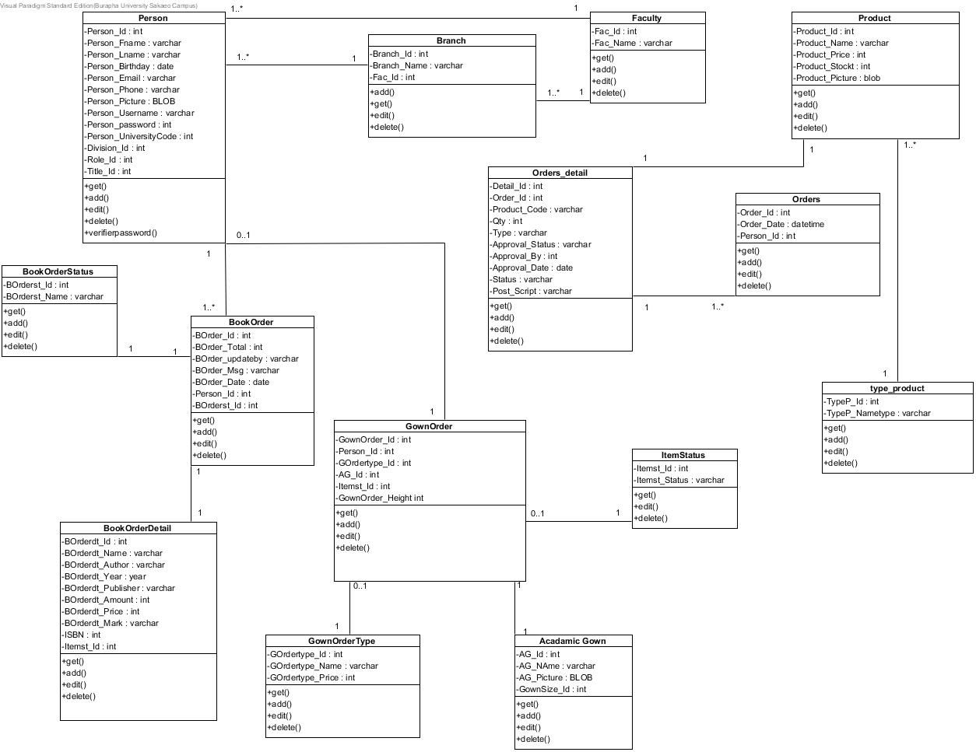

ภาพที่ 3-3 แผนภาพคลาสระบบสั่ง-จองสินค้าในมหาวิทยาลัยบูรพา วิทยาเขตสระแก้ว

จากแผนภาพคลาสทางผู้จัดทำโครงงานได้มีการออกแบบแผนภาพซีเควนซ์ (Sequence Diagram) เพื่ออธิบายถึงกระบวนการทำงานของกิจกรรมต่าง ๆ เพื่อง่ายต่อการพัฒนาระบบสั่ง-จองสินค้าในมหาวิทยาลัยบูรพา วิทยาเขตสระแก้ว

จากตารางที่ 3-18 รายชื่อแผนภาพซีเควนซ์ของระบบสั่ง-จองสินค้าในมหาวิทยาลัยบูรพา วิทยาเขต

สระแก้ว

|  |  |  |
| --- | --- | --- |
| **ลำดับ** | **ชื่อกิจกรรม** | **คำอธิบาย** |
| 1. | จัดการข้อมูลเจ้าหน้าที่ | เป็นแผนภาพซีเควนซ์สำหรับเจ้าหน้าที่ ที่ใช้อธิบายเกี่ยวกับการจัดการตำแหน่งของผู้ดูแลระบบ |
| 2. | จัดการข้อมูลนิสิต | เป็นแผนภาพซีเควนซ์สำหรับเจ้าหน้าที่ ที่ใช้อธิบายเกี่ยวกับการจัดการข้อมูลนิสิต |
| 3. | จัดการข้อมูลอาจารย์ | เป็นแผนภาพซีเควนซ์สำหรับเจ้าหน้าที่ ที่ใช้อธิบายเกี่ยวกับการจัดการข้อมูลอาจารย์ |
| 4. | จัดการข้อมูลเพิ่ม ลบ แก้ไข ประเภทสินค้า | เป็นแผนภาพซีเควนซ์สำหรับเจ้าหน้าที่ ที่ใช้อธิบายเกี่ยวกับการจัดการข้อมูลเพิ่ม ลบ แก้ไข ประเภทสิ่งของ |
| 5. | จัดการข้อมูลเพิ่ม ลบ แก้ไข ข้อมูลสินค้า | เป็นแผนภาพซีเควนซ์สำหรับเจ้าหน้าที่ ที่ใช้อธิบายเกี่ยวกับการจัดการข้อมูลเพิ่ม ลบ แก้ไข ข้อมูลสิ่งของ |
| 6. | จัดการข้อมูลสินค้าที่นิสิตหรืออาจารย์สั่งจอง | เป็นแผนภาพซีเควนซ์สำหรับเจ้าหน้าที่ ที่ใช้อธิบายเกี่ยวกับการจัดการข้อมูลแก้ไขข้อมูลสิ่งของที่นิสิตหรืออาจารย์สั่งจอง |
| 7. | จัดการข้อมูลอัพเดทสถานะการสั่งจอง | เป็นแผนภาพซีเควนซ์สำหรับเจ้าหน้าที่ ที่ใช้อธิบายเกี่ยวกับการจัดการข้อมูลอัพเดทสถานะการชำระเงิน |
| 8. | จัดการการสั่งซื้อแบบซึ่งหน้า (Real Time) | เป็นแผนภาพซีเควนซ์สำหรับเจ้าหน้าที่ ที่ใช้ในการอธิบายการจัดการการสั่งซื้อแบบซึ่งหน้า (Real Time) เช่น เพิ่ม ลบ แก้ไข ค้นหาการสั่งซื้อแบบซึ่งหน้า(Real Time) |
| 9. | ออกรายงาน | เป็นแผนภาพซีเควนซ์สำหรับเจ้าหน้าที่ ที่ใช้อธิบายเกี่ยวกับการจัดการออกรายงานต่างๆ |
| 10. | พิมพ์ใบเสร็จ | เป็นแผนภาพซีเควนซ์สำหรับเจ้าหน้าที่ ที่ใช้อธิบายเกี่ยวกับการจัดการพิมพ์ใบเสร็จรับเงินของนิสิตหรืออาจารย์ |

จากตารางที่ 3-18 รายชื่อแผนภาพซีเควนซ์ของระบบสั่ง-จองสินค้าในมหาวิทยาลัยบูรพา วิทยาเขต

สระแก้ว (ต่อ)

|  |  |  |
| --- | --- | --- |
| **ลำดับ** | **ชื่อกิจกรรม** | **คำอธิบาย** |
| 11. | พิมพ์รายงาน | เป็นแผนภาพซีเควนซ์สำหรับเจ้าหน้าที่ ที่ใช้อธิบายเกี่ยวกับการจัดการพิมพ์รายงาน |
| 12. | จัดการดูประวัติการสั่งซื้อ | เป็นแผนภาพซีเควนซ์สำหรับเจ้าหน้าที่ ที่ใช้ในการอธิบายการจัดการประวัติการสั่งซื้อสินค้า |
| 13. | สมัครสมาชิก | เป็นแผนภาพซีเควนซ์สำหรับนิสิตและอาจารย์ ที่ใช้อธิบายเกี่ยวกับการสมัครสมาชิก |
| 14. | แก้ไขข้อมูลส่วนตัว | เป็นแผนภาพซีเควนซ์สำหรับนิสิตและอาจารย์ ที่ใช้อธิบายเกี่ยวกับการแก้ไขข้อมูลส่วนตัว |
| 15. | ทำรายการสั่งจองสินค้าต่างๆ | เป็นแผนภาพซีเควนซ์สำหรับนิสิตและอาจารย์ ที่ใช้อธิบายเกี่ยวกับการจัดการสั่งจองสินของต่างๆในมหาลัย |
| 16. | ตรวจสอบข้อมูลสถานะการชำระเงิน | เป็นแผนภาพซีเควนซ์สำหรับนิสิตและอาจารย์ ที่ใช้อธิบายเกี่ยวกับการตรวจสอบข้อมูลสถานะการชำระเงิน |

จากตารางที่ 3-19 แสดงถึงซีเควนซ์แต่ละกิจกรรม และรายละเอียดของแต่ละซีเควนซ์ที่ใช้ในระบบสั่ง-จองสินค้าในมหาวิทยาลัยบูรพา วิทยาเขตสระแก้ว ซึ่งแสดงถึงความสัมพันธ์ของกระบวนการทางานในการทำงานของกิจกรรมต่าง ๆ ในระบบ โดยสามารถแสดงได้ดังนี้

**แผนภาพซีเควนซ์**

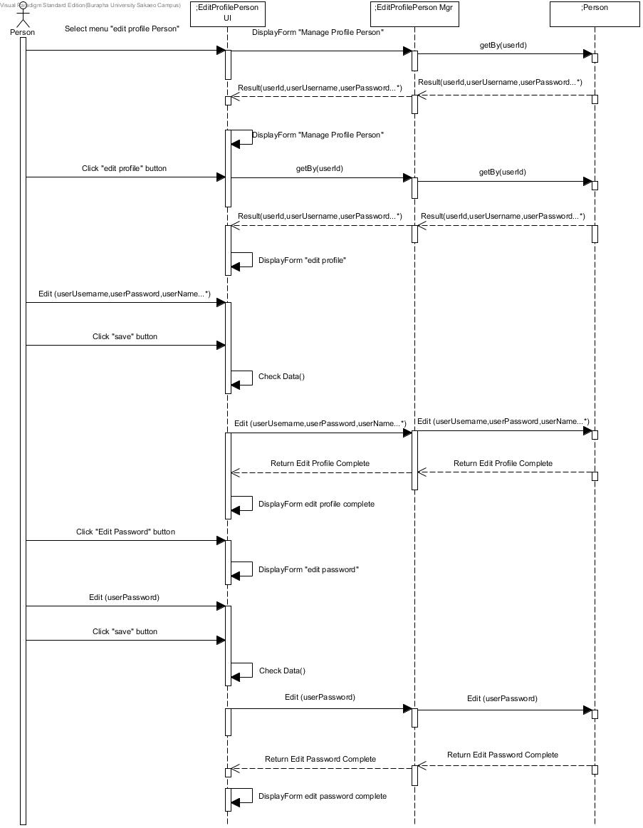

ภาพที่ 3-4 แผนภาพซีเควนซ์แก้ไขข้อมูลส่วนตัว

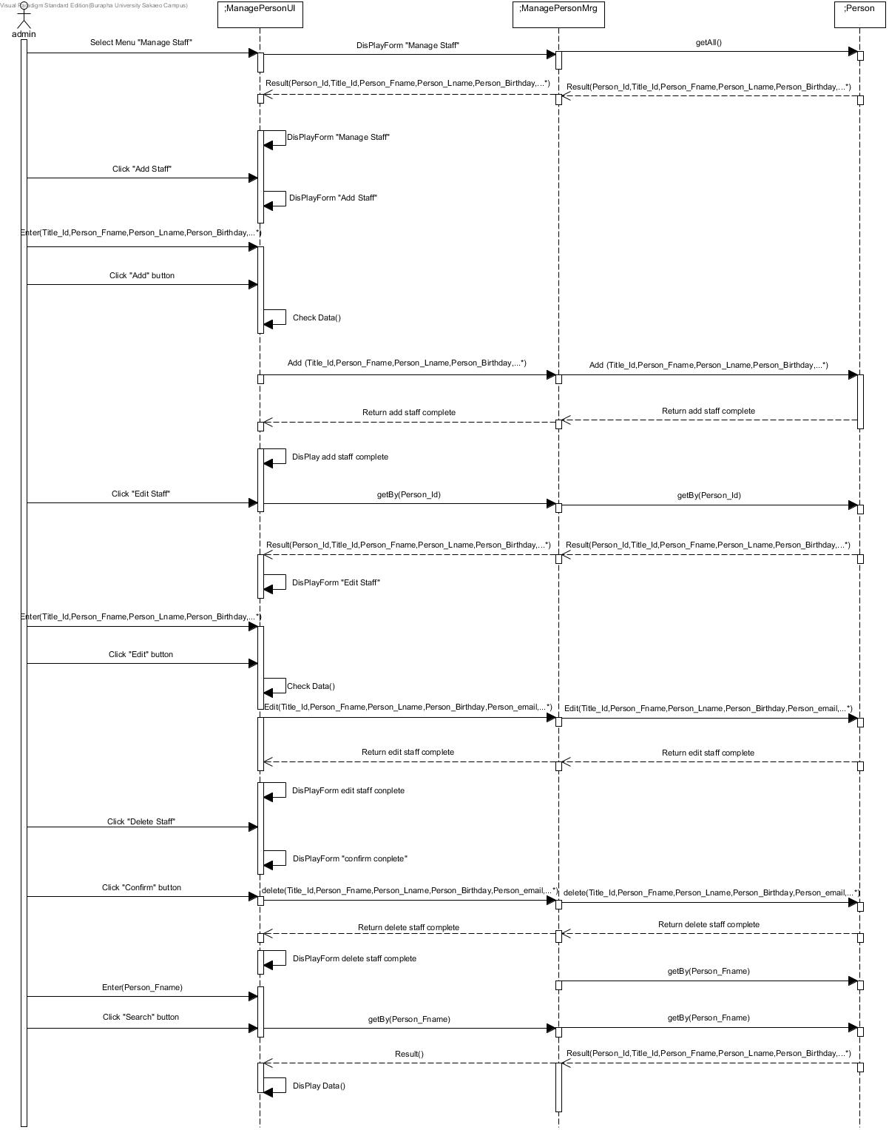

ภาพที่ 3-5 แผนภาพซีเควนซ์จัดการข้อมูลเจ้าหน้าที่

จากการออกแบบแผนภาพคลาส และแผนภาพซีเควนซ์ ทางผู้จัดทาโครงงานได้จัดทำแผนภาพแสดงความสัมพันธ์ระหว่างข้อมูล (ER-Diagram) เพื่อแสดงถึงความสัมพันธ์ของตาราง ต่าง ๆ และอธิบายรายละเอียดของตารางในภาคผนวก ก

ตารางที่ 3-20 รายชื่อตารางในแผนภาพแสดงความสัมพันธ์ระหว่างข้อมูล

|  |  |  |
| --- | --- | --- |
| **ลำดับ** | **ชื่อคลาส** | **รายละเอียด** |
| 1. | Person | เป็นแผนภาพแสดงข้อมูลผู้ใช้ |
| 2. | Branch | เป็นแผนภาพแสดงข้อมูลสาขา |
| 3. | Faculty | เป็นแผนภาพแสดงข้อมูลคณะ |
| 4. | Product | เป็นแผนภาพแสดงข้อมูลสินค้าต่างๆ |
| 5. | Type_Product | เป็นแผนภาพแสดงข้อมูลประเภทสินค้า |
| 6. | Order_detail | เป็นแผนภาพแสดงข้อมูลแสดงรายละเอียดต่างๆในการสั่งซื้อของใบรายการนั้นๆ |
| 7. | Orders | เป็นแผนภาพแสดงข้อมูลใบรายการสั่งซื้อ |
| 8. | ItemStatus | เป็นแผนภาพแสดงข้อมูลบอกสถานะภาพของสินค้า |
| 9. | BookOrder | เป็นแผนภาพแสดงข้อมูลแบบฟอรม์การจองหนังสือ |
| 10. | BookOrderDetail | เป็นแผนภาพแสดงข้อมูลละเอียดของการสั่งจองหนังสือ |
| 11. | BookOrderStatus | เป็นแผนภาพแสดงข้อมูลสถานะของการสั่งจองหนังสือ |
| 12. | GownOrder | เป็นแผนภาพแสดงข้อมูลแบบฟอรม์การสั่งจองชุดครุย |
| 13. | AcademicGown | เป็นแผนภาพแสดงข้อมูลรายละเอียดของการสั่งจองชุดครุย |
| 14. | GownOrderType | เป็นแผนภาพแสดงข้อมูลประเภทการสั่งชุดครุย |

จากตารางที่ 3-21 ทางผู้จัดทำโครงงานได้นำตารางต่าง ๆ เขียนเป็นแผนภาพแสดงความสัมพันธ์ระหว่างข้อมูลของระบบสั่งจองสินค้าในมหาวิทยาลัยบูรพา วิทยาเขตสระแก้ว

ได้ดังภาพต่อไปนี้

**แผนภาพแสดงความสัมพันธ์ระหว่างข้อมูล**

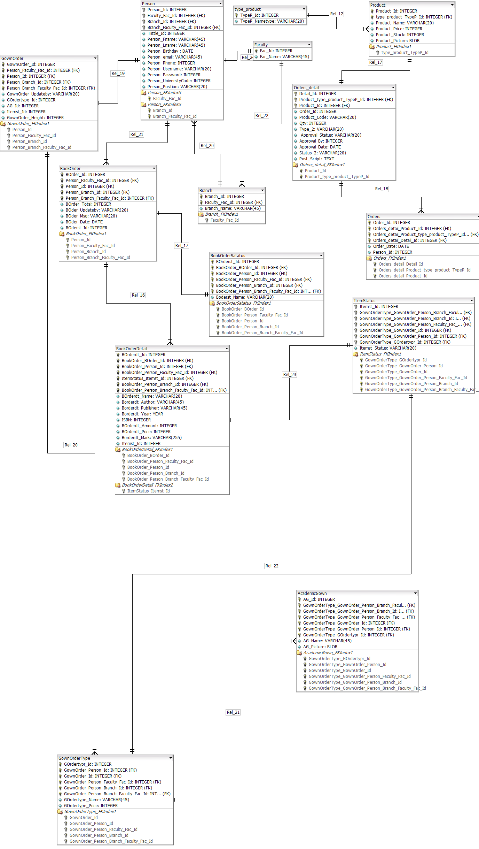

ภาพที่ 3-6 ภาพแสดงความสัมพันธ์ระหว่างข้อมูลระบบสั่ง-จองสินค้าในมหาวิทยาลัยบูรพา วิทยาเขต

สระแก้ว